1998年全国初中数学竞赛试卷

一、选择题：（每小题6分，共30分）

1、已知*a、b、c*都是实数，并且，那么下列式子中正确的是（　　）

（Ａ）（Ｂ）（Ｃ）（Ｄ）

2、如果方程的两根之差是1，那么p的值为（ ）

（Ａ）2（Ｂ）4（Ｃ）（Ｄ）

3、在△ABC中，已知BD和CE分别是两边上的中线，并且BD⊥CE，BD=4，CE=6，那么△ABC的面积等于（ ）

（Ａ）12（Ｂ）14（Ｃ）16（Ｄ）18

4、已知，并且，那么直线一定通过第（ ）象限

（Ａ）一、二（Ｂ）二、三（Ｃ）三、四（Ｄ）一、四

5、如果不等式组的整数解仅为1，2，3，那么适合这个不等式组的整数*a、b*的有序数对（*a、b*）共有（ ）

（Ａ）17个（Ｂ）64个（Ｃ）72个（Ｄ）81个

二、填空题：（每小题6分，共30分）

6、在矩形ABCD中，已知两邻边AD=12，AB=5，P是AD边上任意一点，PE⊥BD，PF⊥AC，E、F分别是垂足，那么PE+PF=\_\_\_\_\_\_\_\_\_\_\_。

7、已知直线与抛物线相交于A、B两点，O为坐标原点，那么△OAB的面积等于\_\_\_\_\_\_\_\_\_\_\_。

8、已知圆环内直径为*a*cm，外直径为*b*cm，将50个这样的圆环一个接一个环套地连成一条锁链，那么这条锁链拉直后的长度为\_\_\_\_\_\_\_\_\_\_\_cm。

9、已知方程（其中*a*是非负整数），至少有一个整数根，那么*a*=\_\_\_\_\_\_\_\_\_\_\_。

10、B船在A船的西偏北450处，两船相距km，若A船向西航行，B船同时向南航行，且B船的速度为A船速度的2倍，那么A、B两船的最近距离是\_\_\_\_\_\_\_\_\_\_\_km。

三、解答题：（每小题20分，共60分）

11、如图，在等腰三角形ABC中，AB=1，∠A=900，点E为腰AC中点，点F在底边BC上，且FE⊥BE，求△CEF的面积。

12、设抛物线的图象与x轴只有一个交点，（1）求*a*的值；（2）求的值。

13、A市、B市和C市有某种机器10台、10台、8台，现在决定把这些机器支援给D市18台，E市10台。已知：从A市调运一台机器到D市、E市的运费为200元和800元；从B市调运一台机器到D市、E市的运费为300元和700元；从C市调运一台机器到D市、E市的运费为400元和500元。

（1）设从A市、B市各调*x*台到D市，当28台机器调运完毕后，求总运费W（元）关于*x*（台）的函数关系式，并求W的最大值和最小值。

（2）设从A市调*x*台到D市，B市调y台到D市，当28台机器调运完毕后，用x、y表示总运费W（元），并求W的最大值和最小值。

**解 答**

　　1．根据不等式性质，选B．．

　　2．由△=p2-4＞0及p＞2，设x1，x2为方程两根，那么有x1+x2=-p，x1x2=1．又由

(x1-x2)2=(x1＋x2)2-4x1x2，

_OLE9872

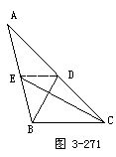

　　3．如图3－271，连ED，则

_OLE9873

又因为DE是△ABC两边中点连线，所以

_OLE9874

故选C．

　　4．由条件得

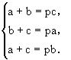

三式相加得2(a+b+c)=p(a+b+c)，所以有p=2或a+b＋c＝0．

　　当p=2时，y=2x＋2，则直线通过第一、二、三象限．

_OLE9876y=-x-1，则直线通过第二、三、四象限．

　　 综合上述两种情况，直线一定通过第二、三象限．故选B．，

_OLE9877的可以区间，如图3－272．

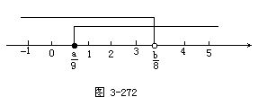

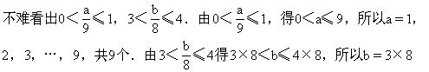

+1，3×8＋2，3×8＋3，……3×8＋8，共8个，9×8=72(个)．故选C．

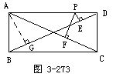

　　6．如图3－273，过A作AG⊥BD于G．因为等腰三角形底边上的任意一点到两腰距离的和等于腰上的高，所以PE＋PF=AG．因为AD=12，AB=5，所以BD=13，所_OLE9879

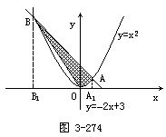

　　7．如图3-274，直线y=-2x+3与抛物线y=x2的交点坐标为A(1，1)，B(-3，9)．作AA1，BB1分别垂直于x轴，垂足为A1，B1，所以

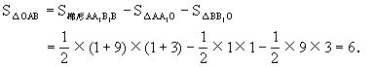

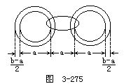

　　8．如图3－275，当圆环为3个时，链长为

_OLE9881

　　当圆环为50个时，链长为

_OLE9882

　　9．因为a≠0，解得

_OLE9883

故a可取1，3或5．

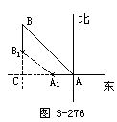

　　10．如图3－276，设经过t小时后，A船、B船分别航行到A1，_OLE9884

A1C=|10-x|，B1C=|10-2x|，

所以

_OLE9885

_OLE9886

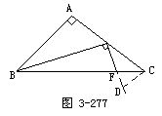

　　11．解法1如图3－277，过C作CD⊥CE与EF的延长线交于D．因为

∠ABE＋∠AEB=90°，

∠CED＋∠AEB=90°，

所以 　　　　　∠ABE=∠CED．

于是Rt△ABE∽Rt△CED，所以

_OLE9887

又∠ECF=∠DCF=45°，所以CF是∠DCE的平分线，点F到CE和CD的距离相等，所以

_OLE9888

所以

_OLE9889

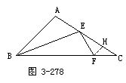

　　解法2 如图3－278，作FH⊥CE于H，设FH=h．因为

∠ABE＋∠AEB＝90°，

∠FEH+∠AEB=90°，

所以 　　　　∠ABE=∠FEH，

　　于是Rt△EHF∽Rt△BAE．因为

_OLE9890

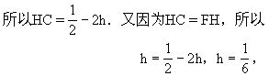

所以

_OLE9892

　　12．(1)因为抛物线与x轴只有一个交点，所以一元二次方程

_OLE9893

有两个相等的实根，于是

_OLE9894

_OLE9895

　　(2)由(1)知，a2=a＋1，反复利用此式可得

　　　　a4=(a＋1)2=a2＋2a+1=3a+2，

　　　　a8=(3a＋2)2=9a2＋12a＋4=21a＋13，

　　　　a16=(21a+13)2=441a2＋546a＋169

　　　　　＝987a＋610，

　　　　a18＝(987a＋610)(a＋1)＝987a2＋1597a＋610

　　　　　=2584a＋1597．

又

_OLE9896

因为a2-a-1=0，所以64a2-64a-65=-1，即

(8a+5)(8a-13)=-1．

_OLE9897

所以

a18＋323a－6=2584a＋1597＋323(-8a＋13)=5796．

　　13．(1)由题设知，A市、B市、C市发往D市的机器台数分别为x，x，18-2x，发往E市的机器台数分别为10-x，10-x，2x-10．于是

　　W=200x＋300x+400(18-2x)＋800(10-x)+700(10-x)+500(2x-10)

　　 　　　　　　　　=-800x＋17200．

_OLE9898

　　W=-800x＋17200(5≤x≤9，x是整数)．

　　 由上式可知，W是随着x的增加而减少的，所以当x=9时，W取到最小值10000元；当x=5时，W取到最大值13200元．

　　(2)由题设知，A市、B市、C市发往D市的机器台数分别为x，y，18-x-y，发往E市的机器台数分别为10-x，10-y，x＋y-10．于是

　　W=200x+800(10-x)+300y＋700(10-y)+400(18-x-y)+500(x+y-10)

　　　　　　　　　 　=-500x-300y+17200．

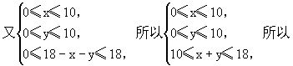

W=-500x-300y+17200，

　　且

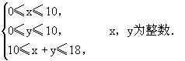

　　　　　　　　W=-200x-300(x+y)+17200

　　　　　　　　 ≥-200×10-300×18＋17200=9800．

　　当x=10，y=8时，W=9800，所以W的最小值为9800．又

　　　　　　W=-200x-300(x＋y)＋17200

　　　　　　 ≤-200×0-300×10+17200=14200，

　　当x=0，y=10时，W=14200，所以W的最大值为14200．

**1999年全国初中数学竞赛试卷**

一、选择题（本题共6小题，每小题5分，满分30分．每小题均给出了代号为A，B，

　　C，D的四个结论，其中只有一个是正确的．请将正确答案的代号填在题后的括号里）

　　1．一个凸n边形的内角和小于1999°，那么n的最大值是（ ）．

　　　A．11 B．12 C．13 D．14

　　2．某城市按以下规定收取每月煤气费：用煤气如果不超过60立方米，按每立方米0.8元收费；如果超过60立方米，超过部分按每立方米1.2元收费．已知某用户4月份的煤气费平均每立方米0.88元，那么4月份该用户应交煤气费（ ）．

　　　A．60元 B．66元 C．75元 D．78元

　　3．已知Image8106，那么代数式Image8107的值为（ ）．

　　　A．Image8108 B．－Image8108 C．－Image8109 D．Image8109

　　4．在三角形ABC中，D是边BC上的一点，已知AC=5，AD=6，BD=10，CD=5，那么三角形ABC的面积是（ ）．

　　　A．30 B．36 C．72 D．125

　　5．如果抛物线Image8110与x轴的交点为A，B，项点为C，那么三角形ABC的面积的最小值是（ ）．

　　　A．1 B．2 C．3 D．4

　　6．在正五边形ABCDE所在的平面内能找到点P，使得△PCD与△BCD的面积相等，并且△ABP为等腰三角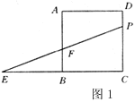形，这样的不同的点P的个数为（ ）．

　　　A．2 B．3 C．4 D．5

二、填空题（本题共6小题，每小题5分，满分30分）

　　7．已知Image8112，那么x2 + y2的值为　　　　 ．

　　8．如图1，正方形ABCD的边长为10cm，点E在边CB的延长线上，且EB=10cm，点P在边DC上运动，EP与AB的交点为F．设DP=xcm，△EFB与四边形AFPD的面积和为ycm2，那么，y与x之间的函数关系式是　　　　　　 （0＜x＜10）．

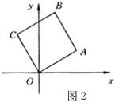

　　9．已知ab≠0，a2 + ab－2b2 = 0，那么Image8114的值为　　　　　　　 ．

　　10．如图2，已知边长为1的正方形OABC在直角坐标系中，A，B两点在第Ⅰ象限内，OA与x轴的夹角为30°，那么点B的坐标是　　　　　　 ．

　　11．设有一个边长为1的正三角形，记作A1（如图3），将A1的每条边三等分，在中间的线段上向形外作正三角形，去掉中间的线段后所得到的图形记作A2（如图4）；将A2的每条边三等分，并重复上述过程，所得到的图形记作A3（如图5）；再将A3的每条边三等分，并重复上述过程，所得到的图形记作A4，那么A4的周长是　　　　　　 ．

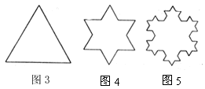

　　12．江堤边一洼地发生了管涌，江水不断地涌出，假定每分钟涌出的水量相等．如果用两

台抽水机抽水，40分钟可抽完；如果用4台抽水机抽水，16分钟可抽完．如果要在10分钟内抽完水，那么至少需要抽水机　　　　　　 台．

三、解答题（本题共3小题，每小题20分，满分60分）

　　13．设实数s，t分别满足19s2 + 99s + 1 = 0，t2 + 99t + 19 = 0，并且st≠1，求Image8117的值．

　　14．如图6，已知四边形ABCD内接于直径为3的圆O，对角线AC是直径，对角线AC和BD的交点是P，AB=BD，且PC=0.6，求四边形ABCD的周长．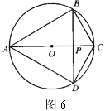

　　15．有人编了一个程序：从1开始，交错地做加法或乘法（第一次可以是加法，也可以是乘法）每次加法，将上次的运算结果加2或加3；每次乘法，将上次的运算结果乘2或乘3．例如，30可以这样得到：

Image8118．

　　　（1）（10分）证明：可以得到22；

　　　（2）（10分）证明：可以得到2100 + 297－2．

**1999年全国初中数学竞赛答案**

一、1．C 2．B 3．D 4．B 5．A 6．D

二、7．10 8．y = 5x + 50 9．Image8119 10．Image8120 11．Image8121　12．6

三、13．解：∵s≠0，∴第一个等式可以变形为：

Image8122．

　　　　　　又∵st≠1，

　　　　　　　∴Image8123，t是一元二次方程x2 + 99x + 19 = 0的两个不同的实根，于是，有

Image8124．

　　　　　　即st + 1 =－99s，t = 19s．

　　　　　　　∴Image8125．

　　14．解：设圆心为O，连接BO并延长交AD于H．

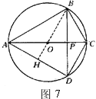∵AB=BD，O是圆心，

　∴BH⊥AD．

又∵∠ADC=90°，

　∴BH∥CD．

从而△OPB∽△CPD．

Image8127，

　∴CD=1．

　　　　　　　　　　于是AD=Image8128．

　　　　　　　　　　又OH=Image8129CD=Image8129，于是

　　　　　　　　　　AB=Image8130，

　　　　　　　　　　BC=Image8131．

　　　　　　　　　　所以，四边形ABCD的周长为Image8132．

　　15．证明：

　　　　　（1）

Image8133．

　　也可以倒过来考虑：

Image8134．

（或者Image8135．）

（2）Image8136

Image8137

Image8138．

　　或倒过来考虑：

Image8139

Image8140Image8141　　Image8142

Image8143

Image8134．

　　注意：加法与乘法必须是交错的，否则不能得分．

2000年全国初中数学竞赛试题解答

一、选择题（只有一个结论正确）

1、设a，b，c的平均数为M，a，b的平均数为N，N，c的平均数为P，若a＞b＞c，则M与P的大小关系是（ ）。

（A）M＝P；（B）M＞P；（C）M＜P；（D）不确定。

答：（B）。∵M＝，N＝，P＝，M－P＝，

∵a＞b＞c，∴＞，即M－P＞0，即M＞P。

2、某人骑车沿直线旅行，先前进了a千米，休息了一段时间，又原路返回b千米（b﹤a），再前进c千米，则此人离起点的距离S与时间t的关系示意图是（ ）。

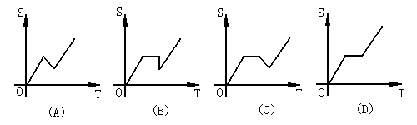

答：（C）。因为图（A）中没有反映休息所消耗的时间；图（B）虽表明折返后S的变化，但没有表示消耗的时间；图（D）中没有反映沿原始返回的一段路程，唯图（C）正确地表述了题意。

3、甲是乙现在的年龄时，乙10岁；乙是甲现在的年龄时，甲25岁，那么（ ）。

（A）甲比乙大5岁；（B）甲比乙大10岁；（C）乙比甲大10岁；（D）乙比甲大5岁。

答：（A）。由题意知3×（甲－乙）＝25－10，∴甲－乙＝5。

4、一个一次函数图象与直线y=平行，与x轴、y轴的交点分别为A、B，并且过点（－1，－25），则在线段AB上（包括端点A、B），横、纵坐标都是整数的点有（ ）。

（A）4个；（B）5个；（C）6个；（D）7个。

答：（B）。在直线AB上，横、纵坐标都是整数的点的坐标是x＝－1＋4N，y＝－25＋5N，（N是整数）．在线段AB上这样的点应满足－1＋4N＞0，且－25＋5N≤0，∴≤N≤5，即N＝1，2，3，4，5。

5、设a，b，c分别是△ABC的三边的长，且，则它的内角∠A、∠B的关系是（ ）。

（A）∠B＞2∠A；（B）∠B＝2∠A；（C）∠B＜2∠A；（D）不确定。

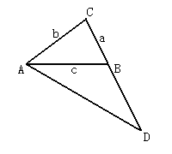

答：（B）。由得，延长CB至D，使BD＝AB，于是CD＝a+c，在△ABC与△DAC中，∠C为公共角，且BC:AC＝AC:DC，∴△ABC∽△DAC，∠BAC＝∠D，∵∠BAD＝∠D，∴∠ABC＝∠D＋∠BAD＝2∠D＝2∠BAC。

6、已知△ABC的三边长分别为a，b，c，面积为S，△A1B1C1的三边长分别为a1，b1,C1面积为S1，且a＞a1，b＞b1，c＞c1则S与S1的大小关系一定是（ ）。

（A）S＞S1；（B）S＜S1；（C）S＝S1；（D）不确定。

答：（D）。分别构造△ABC与△A1B1C1如下：①作△ABC∽△A1B1C1，显然J3235-042，即S＞S1；②设J3235-043，则J3235-044，S＝10，J3235-045，则S1＝J3235-046×100＞10，即S＜S1；③设J3235-043，则J3235-044，S＝10，J3235-047，则J3235-048，S1＝10，即S＝S1；因此，S与S1的大小关系不确定。

二、填空题

7、已知：J3235-049，那么J3235-050＝\_\_\_\_\_\_\_\_。

答：1。∵J3235-051，即J3235-052。∴J3235-053

J3235-054。

8、如图，在梯形ABCD中，AB∥DC，AB＝8，BC＝6J3235-055，∠BCD＝45°，∠BAD＝120°，则梯形ABCD的面积等于\_\_\_\_\_\_\_\_。

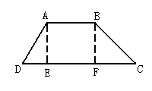

答：66＋6J3235-057（平方单位）。作AE、BF垂直于DC，垂足分别为E、F，由BC＝6J3235-055，∠BCD＝45°，得AE＝BF＝FC＝6。由∠BAD＝120°，得∠DAE＝30°，因为AE＝6得DE＝2J3235-057，AB＝EF＝8，DC＝2J3235-057＋8＋6＝14＋2J3235-057，∴J3235-058。

9、已知关于J3235-059的方程J3235-060的根都是整数，那么符合条件的整数有\_\_\_\_\_\_\_\_个。

答：5。①当J3235-061时，J3235-062；②当J3235-063时，易知J3235-062是方程的一个整数根，再由J3235-064且J3235-059是整数，知J3235-065，∴J3235-066；由①、②得符合条件的整数J3235-067有5个。

10、如图，工地上竖立着两根电线杆AB、CD，它们相距15米，分别自两杆上高出地面4米、6米的A、C处，向两侧地面上的E、D；B、F点处，用钢丝绳拉紧，以固定电线杆。那么钢丝绳AD与BC的交点P离地面的高度为\_\_\_\_\_\_\_\_米。

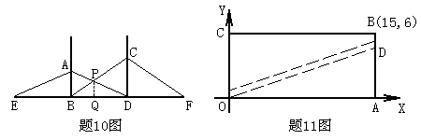

答：2.4米。作PQ⊥BD于Q，设BQ＝J3235-069米，QD＝J3235-070米，PQ＝J3235-071米，由AB∥PQ∥CD，得J3235-072及J3235-073，两式相加得J3235-074，由此得J3235-075米。即点P离地面的高度为2.4米。（注：由上述解法知，AB、CD之间相距多远，与题目结论无关。）

11、如图，在直角坐标系中，矩形OABC的顶点B的坐标为（15，6），直线J3235-076恰好将矩形OABC分成面积相等的两部分，那么J3235-077＝\_\_\_\_\_\_\_\_。

答：J3235-078。直线J3235-079通过点D（15，5），故BD＝1。当J3235-080时，直线J3235-081通过J3235-082，J3235-083两点，则它恰好将矩形OABC分成面积相等的两部分。

12、某商场经销一种商品，由于进货时价格比原进价降低了6.4％，使得利润率增加了8个百分点，那么经销这种商品原来的利润率是\_\_\_\_\_\_\_\_。

（注：J3235-084×100％）

答：17％。设原进价为J3235-085元，销售价为J3235-086元，那么按原进价销售的利润率为J3235-087×100％，原进价降低6.4％后，在销售时的利润率为J3235-088×100％，依题意得：

J3235-089×100％＋8％＝J3235-088×100％，解得J3235-090＝1.17J3235-091，故这种商品原来的利润率为J3235-092×100％＝17％。

三、解答题

13、设J3235-093是不小于J3235-094的实数，使得关于J3235-095的方程J3235-096有两个不相等的实数根J3235-097。

（1）若J3235-098，求J3235-099的值。

（2）求J3235-100的最大值。

解：因为方程有两个不相等的实数根，所以

J3235-101，∴J3235-102。根据题设，有J3235-103。

（1）因为J3235-104

J3235-105，即J3235-106。

由于J3235-103，故J3235-107。

（2）J3235-108

J3235-109

J3235-110。

设J3235-112上是递减的，所以当J3235-113时，J3235-114取最大值10。故J3235-100的最大值为10。

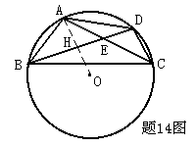

14、如上图：已知四边形ABCD外接圆O的半径为2，对角线AC与BD的交点为E，AE＝EC，AB＝AE，且BD＝2，求四边形ABCD的面积。

解：由题设得AB2＝2AE2＝AE·AC，∴AB:AC＝AE:AB，又∠EAB＝∠BAC，∴△ABE∽△ACB，∴∠ABE＝∠ACB，从而AB＝AD。连结AD，交BD于H，则BH＝HD＝。

∴OH＝J3235-116＝1，AH＝OA－OH＝2－1＝1。

∴J3235-117，∵E是AC的中点，∴J3235-118，

J3235-119，∴J3235-120，∴J3235-121。

15、一幢33层的大楼有一部电梯停在第一层，它一次最多能容纳32人，而且只能在第2层至第33层中的某一层停一次。对于每个人来说，他往下走一层楼梯感到1分不满意，往上走一层楼梯感到3分不满意。现在有32个人在第一层，并且他们分别住在第2至第33层的每一层，问：电梯停在哪一层，可以使得这32个人不满意的总分达到最小？最小值是多少？（有些人可以不乘电梯而直接从楼梯上楼）

解：易知，这32个人恰好是第2至第33层各住1人。

对于每个乘电梯上、下楼的人，他所住的层数一定大于直接走楼梯上楼的人所住的层数。事实上，设住第s层的人乘电梯，而住第t层的人直接走楼梯上楼，J3235-124。交换两人上楼方式，其余的人不变，则不满意总分不增，现分别考虑如下：

设电梯停在第J3235-069层。

①当J3235-125时，若住第s层的人乘电梯，而住第t层的人直接走楼梯上楼，则这两者不满意总分为J3235-126；交换两人上楼方式，则这两者不满意总分也为J3235-126。

②当J3235-127时，若住第s层的人乘电梯，而住第t层的人直接走楼梯上楼，则这两者不满意总分为J3235-128；交换两人上楼方式，则这两者不满意总分也为J3235-128。

③当J3235-129时，若住第s层的人乘电梯，而住第t层的人直接走楼梯上楼，则这两者不满意总分为J3235-131；交换两人上楼方式，则这两者不满意总分为J3235-001，前者比后者多J3235-002。

④当J3235-003时，若住第层的人乘电梯，而住第J3235-123层的人直接走楼梯上楼，则这两者不满意总分为J3235-004；交换两人上楼方式，则这两者不满意总分为J3235-005，前者比后者多J3235-006。

⑤当J3235-007时，若住第J3235-122层的人乘电梯，而住第J3235-123层的人直接走楼梯上楼，则这两者不满意总分为J3235-008；交换两人上楼方式，则这两者不满意总分为J3235-009，前者比后者多J3235-010。

今设电梯停在第J3235-011层，在第一层有J3235-012人直接走楼梯上楼，那么不满意总分为：

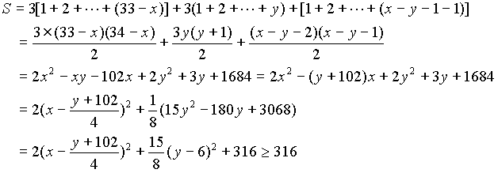

当x＝27，y＝6时，s＝316。

所以，当电梯停在第27层时，这32个人不满意的总分达到最小，最小值为316分。

2001年TI杯全国初中数学竞赛试题B卷

姓名

1. 选择题（30分）

1、化简，得（ ）

（A） (B)  (C)  (D)

2、如果是三个任意整数，那么 （ ）

（A）都不是整数 （B）至少有两个整数 （C）至少有一个整数 （D）都是整数

3、如果是质数，且那么的值为（ ）

（A） （B） （C） （D）

4、如图，若将正方形分成个全等的矩形，其中上、 1 2

下各横排两个，中间竖排若干个，则的值为（ ） ……

（A）6 （B）8 （C）10 （D）12

3 4

5、如图，若PA=PB，∠APB=2∠ACB，AC与PB

交于点D,且PB=4，PD=3，则ADDC等于（ ） P

（A）6 （B）7 （C）12 （D）16

D C

A B

6、若是正数，且满足，则之间的大小关系是（ ）

（A） （B） （C） （D）不能确定

1. 填空题（30分）

7、已知：。那么

8、若则的值为

9、用长为1，4，4，5的线段为边作梯形，那么这个梯形的面积等于

10、销售某种商品，如果单价上涨％，则售出的数量就将减少。为了使该商品的销售总金额最大，那么的值应该确定为

11、在直角坐标系中，轴上的动点M（x，0）到定点P（5，5）、Q（2，1）的距离分别为MP和MQ，那么当MP+MQ取最小值时，点M的横坐标

12、已知实数满足，那么t的取值范围是

1. **解答题**（60分）

13、某个学生参加军训，进行打靶训练，必须射击10次。在第6、第7、第8、第9次射击中，分别得了9.0环、8.4环、8.1环、9.3环。他的前9次射击所得的平均环数高于前5次射击所得的平均环数。如果他要使10次射击的平均环数超过8.8环。那么他在第10次射击中至少要得多少环？（每次射击所得环数都精确到0.1环）

14、如图，已知点P是⊙O外一点，PS、PT是⊙O的两条切线，过点P作⊙O的割线PAB，交⊙O于A,B两点，并交ST于点C。

求证：. P

S A

# C

O T

15、已知：关于x的方程



有实根。

1. 求取值范围；
2. 若原方程的两个实数根为，且，求的值。

,

**2002年全国初中数学竞赛试题**

**一、选择题**（每小题5分，共30分）

1、设*a*＜*b*＜0，*a*2＋*b*2＝4*ab*，则的值为

*A*、 *B*、 *C*、2 *D*、3

2、已知*a*＝1999*x*＋2000，*b*＝1999*x*＋2001，*c*＝1999*x*＋2002，则多项式*a*2＋*b*2＋*c*2－*ab*－*bc*－*ca*的值为

*A*、0 *B*、1 *C*、2 *D*、3

3、如图，点*E*、*F*分别是矩形*ABCD*的边*AB*、*BC*的中点，连*AF*、*CE*交于点*G*，则等于

*A*、 *B*、

*C*、 *D*、

4、设*a*、*b*、*c*为实数，*x*＝*a*2－2*b*＋，*y*＝*b*2－2*c*＋，*z*＝*c*2－2*a*＋，则*x*、*y*、*z*中至少有一个值

*A*、大于0 *B*、等于0 *C*、不大于0 *D*、小于0

5、设关于*x*的方程*ax*2＋(*a*＋2)*x*＋9*a*＝0，有两个不等的实数根*x*1、*x*2，且*x*1＜1＜*x*2，那么*a*的取值范围是

*A*、＜*a*＜ *B*、*a*＞

*C*、*a*＜ *D*、＜*a*＜0

6、*A*1*A*2*A*3…*A*9是一个正九边形，*A*1*A*2＝*a*，*A*1*A*3＝*b*，则*A*1*A*5等于

*A*、 *B*、

*C*、 *D*、*a*＋*b*

**二、填空题**（每小题5分，共30分）

7、设*x*1、*x*2是关于*x*的一元二次方程*x*2＋*ax*＋*a*＝2的两个实数根，

则(*x*1－2*x*2)(*x*­2－2*x*1)的最大值为 。

8、已知*a*、*b*为抛物线*y*＝(*x*－*c*)(*x*－*c*－*d*)－2与*x*轴交点的横坐标，*a*＜*b*，则的值为 。

9、如图，在△*ABC*中，∠*ABC*＝600，点*P*是△*ABC*内的一点，使得∠*APB*＝∠*BPC*＝∠*CPA*，且*PA*＝8，*PC*＝6，则*PB*＝ 。



10、如图，大圆*O*的直径*AB*＝*acm*，分别以*OA*、*OA*为直径作⊙*O*1、⊙*O*2，并在⊙*O*与⊙*O*1和⊙*O*2的空隙间作两个等圆⊙*O*3和⊙*O*4，

这些圆互相内切或外切，则四边形*O*1*O*2*O*3*O*4的面积为 *cm*2。

11、满足(*n*2－*n*－1)*n*＋2＝1的整数*n*有 \_\_\_\_\_\_\_\_\_\_\_个。

12、某商品的标价比成本高*p*%，当该商品降价出售时，为了不亏本，售价的折扣（即降价的百分数）不得超过*d*%，则*d*可以用*p*表示为 。

**三、解答题**（每小题20分，共60分）

13、某项工程，如果由甲、乙两队承包，天完成，需付180000元；由乙、丙两队承包，天完成，需付150000元；由甲、丙两队承包，天完成，需付160000元。现在工程由一个队单独承包，在保证一周完成的前提下，哪个队的承包费用最少？

14、如图，圆内接六边形*ABCDEF*满足*AB*＝*CD*＝*EF*，且对角线*AD*、*BE*、*CF*交于一点*Q*，设*AD*与*CE*的交点为*P*。

1. 求证：

（2）求证：

15、如果对一切*x*的整数值，*x*的二次三项式*ax*2＋*bx*＋*c*的值都是平方数（即整数的平方）。

证明：（1）2*a*、2*b*、*c*都是整数；

（2）*a*、*b*、*c*都是整数，并且*c*是平方数；反过来，如果（2）成立，是否对一切的*x*的整数值，*x*的二次三项式*ax*2＋*bx*＋*c*的值都是平方数？

**2003年“*TRULY*®信利杯”全国初中数学竞赛试题**

**一、选择题（共5小题，每小题6分，满分30分. 以下每道小题均给出了英文代号的四个结论，其中有且只有一个结论是正确的. 请将正确结论的代号填入题后的括号里. 不填、多填或错填，得零分）**

1．若4*x*－3*y*－6*z*=0，*x*+2*y*－7*z*=0(*xyz*≠0)，则的值等于 (　　 ).

(A)  (B)  (C)  (D) 

2．在本埠投寄平信，每封信质量不超过20g时付邮费0.80元，超过20g而不超过40g时付邮费1.60元，依次类推，每增加20g需增加邮费0.80元（信的质量在100g以内）。如果所寄一封信的质量为72.5g，那么应付邮费 ( ).

(A) 2.4元 (B) 2.8元 (C) 3元 (D) 3.2元

3．如下图所示，∠*A*+∠*B*+∠*C*+∠*D*+∠*E*+∠*F*+∠*G*=（ ）.

(A)360° 　　 (B) 450°　　 (C) 540° 　 (D) 720°



（第3题图）

（第4题图）

4．四条线段的长分别为9，5，*x*，1（其中*x*为正实数），用它们拼成两个直角三角形，且*AB*与*CD*是其中的两条线段（如上图），则*x*可取值的个数为（ ）.

(A)2个 　 (B)3个 　　 (C)4个 　 (D) 6个

5．某校初三两个毕业班的学生和教师共100人一起在台阶上拍毕业照留念，摄影师要将其排列成前多后少的梯形队阵（排数≥3），且要求各行的人数必须是连续的自然数，这样才能使后一排的人均站在前一排两人间的空挡处，那么，满足上述要求的排法的方案有( ).

(A)1种 　　 (B)2种 　 (C)4种 　 (D) 0种

**二、填空题（共5小题，每小题6分，满分30分）**

6．已知，那么 .

7．若实数*x*，*y*，*z*满足，，，则*xyz*的值为 .

8．观察下列图形：



① ② ③ ④

根据图①、②、③的规律，图④中三角形的个数为 .



9．如图所示，已知电线杆*AB*直立于地面上，它的影子恰好照在土坡的坡面*CD*和地面*BC*上，如果*CD*与地面成45º，∠*A*=60º *CD*=4m，*BC*=m，则电线杆AB的长为\_\_\_\_\_\_\_m.

（第9题图）

10．已知二次函数（其中*a*是正整数）的图象经 过点*A*（－1，4）与点*B*（2，1），并且与*x*轴有两个不同的交点，则*b*+*c*的最大值为 .

**三、解答题（共4题，每小题15分，满分60分）**

11．如图所示，已知*AB*是⊙*O*的直径，*BC*是⊙*O*的切线，*OC*平行于弦*AD*，过点*D*作*DE*⊥*AB*于点*E*，连结*AC*，与*DE*交于点*P*. 问*EP*与*PD*是否相等？证明你的结论.



**解**：

(第11题图)



12．某人租用一辆汽车由*A*城前往*B*城，沿途可能经过的城市以及通过两城市之间所需的时间（单位：小时）如图所示. 若汽车行驶的平均速度为80千米/小时，而汽车每行驶1千米需要的平均费用为1.2元. 试指出此人从*A*城出发到*B*城的最短路线（要有推理过程），并求出所需费用最少为多少元？

**解**：

(第12题图)

13B．如图所示，在△*ABC*中，∠*ACB*=90°.

（1）当点*D*在斜边*AB*内部时，求证：.

（2）当点*D*与点*A*重合时，第（1）小题中的等式是否存在？请说明理由.

（3）当点*D*在*BA*的延长线上时，第（1）小题中的等式是否存在？请说明理由.



(第13 B题图)

14B．已知实数*a*，*b*，*c*满足：*a*+*b*+*c*=2，*abc*=4.

（1）求*a*，*b*，*c*中的最大者的最小值；

（2）求的最小值.

注：13B和14B相对于下面的13A和14A是较容易的题. 13B和14B与前面的12个题组成考试卷.后面两页 13A和14A两题可留作考试后的研究题。

13A．如图所示，⊙*O*的直径的长是关于*x*的二次方程（*k*是整数）的最大整数根. *P*是⊙*O*外一点，过点*P*作⊙*O*的切线*PA*和割线*PBC*，其中*A*为切点，点*B*，*C*是直线*PBC*与⊙*O*的交点.若*PA*，*PB*，*PC*的长都是正整数，且*PB*的长不是合数，求的值.



**解**：

(第13A题图)

14A．沿着圆周放着一些数，如果有依次相连的4个数*a*，*b*，*c*，*d*满足不等式>0，那么就可以交换*b*，*c*的位置，这称为一次操作.

（1）若圆周上依次放着数1，2，3，4，5，6，问：是否能经过有限次操作后，对圆周上任意依次相连的4个数*a*，*b*，*c*，*d*，都有≤0？请说明理由.

（2）若圆周上从小到大按顺时针方向依次放着2003个正整数1，2，…，2003，问：是否能经过有限次操作后，对圆周上任意依次相连的4个数*a*，*b*，*c*，*d*，都有≤0？请说明理由.

**解**：（1）



（2）

**2003年“*TRULY*®信利杯”全国初中数学竞赛试题**

**参考答案与评分标准**

**一、选择题（每小题6分，满分30分）**

1．D

由 解得 代入即得.

2．D

因为20×3<72.5<20×4，所以根据题意，可知需付邮费0.8×4=3.2（元）.

3．C

如图所示，∠*B*+∠*BMN*+∠*E*+∠*G*=360°，∠*FNM*+∠*F*+∠*A*+∠*C*=360°，

而∠*BMN* +∠*FNM* =∠*D*＋180°，所以

∠*A*+∠*B*+∠*C*+∠*D*+∠*E*+∠*F*+∠*G*=540°.



(第3题图)

(第4题图)

4．D

显然*AB*是四条线段中最长的，故*AB*=9或*AB*=*x*。

（1）若*AB*=9，当*CD*=*x*时，，；

当*CD*=5时，，；

当*CD*=1时，，.

（2）若*AB*=*x*，当*CD*=9时，，；

当*CD*=5时，，；

当*CD*=1时，，.

故*x*可取值的个数为6个.

5．B

设最后一排有*k*个人，共有*n*排，那么从后往前各排的人数分别为*k*，*k*+1，*k*+2，…，*k*+（*n*－1），由题意可知，即.

因为*k*，*n*都是正整数，且*n*≥3，所以*n*<2*k*+（*n*－1），且*n*与2*k*+（*n*－1）的奇偶性不同. 将200分解质因数，可知*n*=5或*n*=8. 当*n*=5时，*k*=18；当*n*=8时，*k*=9. 共有两种不同方案.

6．.

＝。

7．1.

因为，

所以　，

解得　.

从而　，.

于是　.

8．161.

根据图中①、②、③的规律，可知图④中三角形的个数为

1+4+3×4++=1+4+12+36+108=161（个）.



9．.

如图，延长*AD*交地面于*E*，过*D*作*DF*⊥*CE*于*F*.

因为∠*DCF*=45°，∠*A*=60°，*CD*=4m，所以*CF*=*DF*=m， *EF*=*DF*tan60°=（m）.

(第9题图)

因为，所以（m）.

10.－4.

由于二次函数的图象过点*A*（－1，4），点*B*（2，1），所以

解得　

因为二次函数图象与*x*轴有两个不同的交点，所以，

，即，由于*a*是正整数，故*，*

所以**≥2. 又因为*b*+*c*=－3*a*+2≤－4，且当*a*=2，*b*=－3，*c*=－1时，满足

题意，故*b*+*c*的最大值为－4.

**三、解答题（共4题，每小题15分，满分60分）**

11．如图所示，已知*AB*是⊙*O*的直径，*BC*是⊙*O*的切线，*OC*平行于弦*AD*，过点*D*作*DE*⊥*AB*于点*E*，连结*AC*，与*DE*交于点*P*. 问*EP*与*PD*是否相等？证明你的结论.



**解：***DP*=*PE*. 证明如下：

因为*AB*是⊙*O*的直径，*BC*是切线，

所以*AB*⊥*BC*.

由Rt△*AEP*∽Rt△*ABC*，得

 . ① ……（6分）

(第11题图)

又*AD*∥*OC*，所以∠*DAE=*∠*COB*，于是Rt△*AED*∽Rt△*OBC*.

故 　②　　　……（12分）

由①，②得　*ED*=2*EP*.

所以　*DP*=*PE*. *……*（15分）

12．某人租用一辆汽车由*A*城前往*B*城，沿途可能经过的城市以及通过两城市之间所需的时间（单位：小时）如图所示. 若汽车行驶的平均速度为80千米/小时，而汽车每行驶1千米需要的平均费用为1.2元. 试指出此人从*A*城出发到*B*城的最短路线（要有推理过程），并求出所需费用最少为多少元？

**解：**从*A*城出发到达*B*城的路线分成如下两类：

（1）从*A*城出发到达*B*城，经过*O*城. 因为从*A*城到*O*城所需最短时间为26小时，从*O*城到*B*城所需最短时间为22小时. 所以，此类路线所需 最短时间为26+22=48（小时）. ……（5分）



（2）从*A*城出发到达*B*城，不经过*O*城. 这时从*A*城到达*B*城，必定经过*C*，*D*，*E*城或*F*，*G*，*H*城，所需时间至少为49小时. ……（10分）

综上，从*A*城到达*B*城所需的最短时间为48 小时，所走的路线为：

*A*→*F*→*O*→*E*→*B*. ……（12分）

所需的费用最少为：

80×48×1.2=4608（元）…（14分）

答：此人从*A*城到*B*城最短路线是*A*→*F*→*O*→*E*→*B*，所需的费用最少为4608元 ……（15分）

(第12题图)

13B．如图所示，在△*ABC*中，∠*ACB*=90°.

（1）当点*D*在斜边*AB*内部时，求证：.

（2）当点*D*与点*A*重合时，第（1）小题中的等式是否存在？请说明理由.

（3）当点*D*在*BA*的延长线上时，第（1）小题中的等式是否存在？请说明理由.



**解：**（1）作*DE*⊥*BC*，垂足为*E*. 由勾股定理得



所以　.

因为*DE*∥*AC*，所以　.

故　. ……（10分）

（2）当点*D*与点*A*重合时，第（1）小题中的等式仍然成立。此时有

*AD*=0，*CD*=*AC*，*BD*=*AB*.

所以　，

.

从而第（1）小题中的等式成立. ……（13分）

（3）当点*D*在*BA*的延长线上时，第（1）小题中的等式不成立.

作*DE*⊥*BC*，交*BC*的延长线于点*E*，则





而,

所以　. ……（15分）

〖说明〗第（3）小题只要回答等式不成立即可（不成立的理由表述不甚清

者不扣分）.

14B．已知实数*a*，*b*，*c*满足：*a*+*b*+*c*=2，*abc*=4.

（1）求*a*，*b*，*c*中的最大者的最小值；

（2）求的最小值.

**解：**（1）不妨设*a*是*a*，*b*，*c*中的最大者，即*a*≥*b*，*a*≥*c*，由题设知*a*>0，

且*b*+c*=*2-*a*，.

于是*b*，c是一元二次方程的两实根，

≥0，

≥0，≥0. 所以*a*≥4. ……（8分）

又当*a*=4，*b*=*c*=-1时，满足题意.

故*a*，*b*，*c*中最大者的最小值为4.　　　　　　　　　　……（10分）

（2）因为*abc*>0，所以*a*，*b*，*c*为全大于0或一正二负.

1. 若*a*，*b*，*c*均大于0，则由（1）知，*a*，*b*，*c*中的最大者不小于4，这与*a*+*b*+*c*=2矛盾.

2）若*a*，*b*，*c*为或一正二负，设*a*>0，*b*<0，*c*<0，则

，

由（1）知*a*≥4，故2*a*-2≥6，当*a*=4，*b*=*c*=-1时，满足题设条件且使得不等式等号成立。故的最小值为6. ……（15分）

13A．如图所示，⊙*O*的直径的长是关于*x*的二次方程（*k*是整数）的最大整数根. *P*是⊙*O*外一点，过点*P*作⊙*O*的切线*PA*和割线*PBC*，其中*A*为切点，点*B*，*C*是直线*PBC*与⊙*O*的交点. 若*PA*，*PB*，*PC*的长都是正整数，且*PB*的长不是合数，求 的值.



**解：**设方程的两个根

为，，≤.由根与系数的关系得

， ①

(第13A图)

. ②

由题设及①知，，都是整数. 从①，②消去*k*，得

，

.

由上式知，，且当*k*=0时，，故最大的整数根为4.

于是⊙*O*的直径为4，所以*BC*≤4.

因为*BC*=*PC*－*PB*为正整数，所以*BC*=1，2，3或4. ……（6分）

连结*AB*，*AC*，因为∠*PAB=*∠*PCA*，所以*PAB*∽△*PCA，*

。

故　 ③ ……（10分）

（1）当*BC*=1时，由③得，，于是

，矛盾！

（2）当*BC*=2时，由③得，，于是

，矛盾！

（3）当*BC*=3时，由③得，，于是

，

由于*PB*不是合数，结合，故只可能

 

解得　

此时　.

（4）当*BC*=4，由③得，，于是

，矛盾.

综上所述

. ……（15分）

14A．沿着圆周放着一些数，如果有依次相连的4个数*a*，*b*，*c*，*d*满足不等式>0，那么就可以交换*b*，*c*的位置，这称为一次操作.

（1）若圆周上依次放着数1，2，3，4，5，6，问：是否能经过有限次操作后，对圆周上任意依次相连的4个数*a*，*b*，*c*，*d*，都有≤0？请说明理由.

（2）若圆周上从小到大按顺时针方向依次放着2003个正整数1，2，…，2003，问：是否能经过有限次操作后，对圆周上任意依次相连的4个数*a*，*b*，*c*，*d*，都有≤0？请说明理由.

**解：**（1）答案是肯定的. 具体操作如下：

(1－4)(2－3)>0

交换2，3



(1－2)(3－4)>0

交换3，4



(3－6)(2－5)>0

交换2，5



(3－5)(2－4)>0

交换2，4

……（5分）

（2）答案是肯定的. 考虑这2003个数的相邻两数乘积之和为*P*. ……（7分）

开始时，=1×2+2×3+3×4+…+2002×2003+2003×1，经过*k*（*k*≥0）次操作后，这2003个数的相邻两数乘积之和为，此时若圆周上依次相连的4个数*a*，*b*，*c*，*d*满足不等式>0，即*ab*+*cd*>*ac*+*bd*，交换*b*，*c*的位置后，这2003个数的相邻两数乘积之和为，有

.

所以，即每一次操作，相邻两数乘积的和至少减少1，由于相邻两数乘积总大于0，故经过有限次操作后，对任意依次相连的4个数*a*，*b*，*c*，*d*，一定有≤0. …

**2004年“*TRULY*®信利杯”全国初中数学竞赛试题**

**参考答案和评分标准**

**一、选择题（共5小题，每小题6分，满分30分**. **以下每道小题均给出了代号为**A，B，C，D**的四个选项，其中有且只有一个选项是正确的**. **请将正确选项的代号填入题后的括号里**. **不填、多填或错填得零分）**

1. 已知实数，且满足，.则的值为（ ）.

（A）23 （B） （C） （D）

**答**：选（B）

∵ *a*、*b*是关于*x*的方程



的两个根，整理此方程，得

，

∵ ，

∴ ，.

故*a*、*b*均为负数. 因此

.

2. 若直角三角形的两条直角边长为、，斜边长为，斜边上的高为，则有 （ ）.

（A） （B） （C） （D）

**答**：选（C）

∵ ，，

∴ ，；

因此，结论（A）、（D）显然不正确.

设斜边为*c*，则有，，即有

，

因此，结论（B）也不正确.

由化简整理后，得，

因此结论（C）是正确的.

3．一条抛物线的顶点为（4，），且与*x*轴的两个交点的横坐标为一正一负，则*a*、*b*、*c*中为正数的（ ）.

（A）只有 （B）只有 （C）只有 （D）只有和

**答**：选（A）

由顶点为（4，），抛物线交*x*轴于两点，知*a*>0.

设抛物线与*x*轴的两个交点的横坐标为，，即为方程



的两个根.

由题设，知，所以.

根据对称轴*x*=4，即有，知*b*<0.

故知结论（A）是正确的.

4．如图所示，在△*ABC*中，*DE*∥*AB*∥*FG*，且*FG*到*DE、AB*的距离之比为1:2. 若△*ABC*的面积为32，△*CDE*的面积为2，则△*CFG*的面积*S*等于 （ ）.

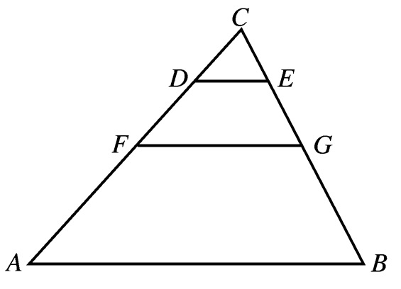

（A）6 （B）8

（C）10 （D）12

**答**：选（B）

（第4题图）

由*DE*∥*AB*∥*FG*知，△*CDE*∽△*CAB*，△*CDE*∽△*CFG*，所以

，

又由题设知，所以

，

，

故，于是

，.

因此，结论（B）是正确的.

5．如果*x*和*y*是非零实数，使得

和，

那么*x*+*y*等于（ ）.

（A）3 （B） （C） （D）

**答**：选（D）

将代入，得.

（1）当*x*>0时，，方程无实根；

（2）当*x*<0时，，得方程

解得，正根舍去，从而.

于是.

故.

因此，结论（D）是在正确的.

**二、填空题（共5小题，每小题6分，满分30分）**

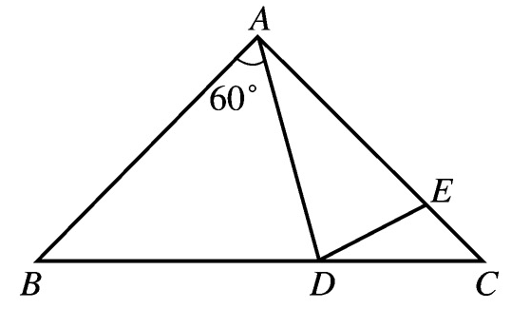

6． 如图所示，在△*ABC*中，*AB*=*AC*，*AD*=*AE*，，则 （度）.

**答**：°

解：设，由*AB*=*AC*知

，

，

（第6题图）

由*AD*=*AE*知，，

所以.

7．据有关资料统计，两个城市之间每天的电话通话次数*T*与这两个城市的人口数*m*、*n*（单位：万人）以及两城市间的距离*d*（单位：km）有的关系(*k*为常数) . 现测得*A*、*B*、*C*三个城市的人口及它们之间的距离如图所示，且已知*A*、*B*两个城市间每天的电话通话次数为*t*，那么*B*、*C*两个城市间每天的电话通话次数为 次（用*t*表示）.

**答：**

**解**：据题意，有，

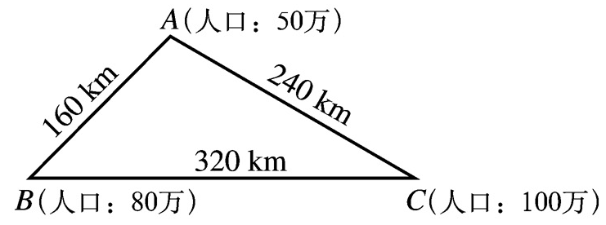

∴.

因此，*B*、*C*两个城市间每天的电话通话次数为

（第7题图）

.

8．已知实数*a*、*b*、*x*、*y*满足，，则 .

**答：**

**解**：由，得，

∵ ，

∴ .

因而，.

9． 如图所示，在梯形*ABCD*中，*AD*∥*BC* (*BC*>*AD*)，，*BC*=*CD*=12, ，若*AE*=10，则*CE*的长为 .

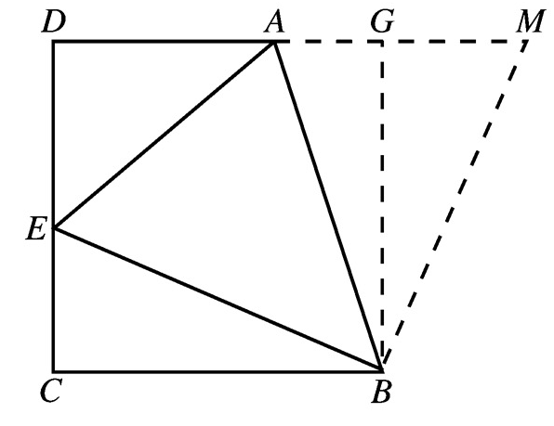

**答**：4或6

**解：**延长*DA*至*M*，使*BM*⊥*BE*. 过*B*作*BG*⊥*AM*，*G*为垂足.易知四边形*BCDG*为正方形， 所以*BC*=*BG*. 又，

（第9题图）

∴ Rt△*BEC*≌Rt△*BMG*.

∴ *BM*=*BE*，，

∴△*ABE*≌△*ABM*，*AM*=*AE*=10.

设*CE*=*x*，则*AG*=，*AD*=，*DE*=.

在Rt△*ADE*中，，

∴ ，

即，

解之，得，.

故*CE*的长为4或6.

10．实数*x*、*y*、*z*满足*x+y*+*z*=5，*xy*+*yz*+*zx*=3，则*z*的最大值是 .

**答：**

**解：**∵ ，，

∴ *x*、*y*是关于*t*的一元二次方程



的两实根.

∵ ，即

，.

∴ ，当时，.

故*z*的最大值为.

**三、解答题（共4题，每小题15分，满分60分）**

11．通过实验研究，专家们发现：初中学生听课的注意力指标数是随着老师讲课时间的变化而变化的，讲课开始时，学生的兴趣激增，中间有一段时间，学生的兴趣保持平稳的状态，随后开始分散. 学生注意力指标数*y*随时间*x*（分钟）变化的函数图象如图所示（*y*越大表示学生注意力越集中）. 当时，图象是抛物线的一部分，当和时，图象是线段.

（1）当时，求注意力指标数*y*与时间*x*的函数关系式；

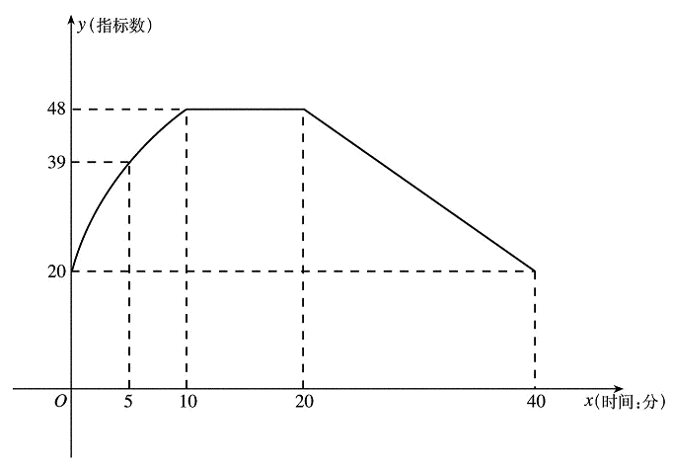

（2）一道数学竞赛题需要讲解24分钟. 问老师能否经过适当安排，使学生在听这道题时，注意力的指标数都不低于36.

**解：**（1）当时，设抛物线的函数关系式为，由于它的图象经过点（0，20），（5，39），（10，48），所以



解得，，，.

（第11（A）题图）

所以

，. …………………（5分）

（2）当时，.

所以，当时，令*y*=36，得，

解得*x*=4，（舍去）；

当时，令 *y*=36，得，解得

. ……………………（10分）

因为，所以，老师可以经过适当的安排，在学生注意力指标数不低于36时，讲授完这道竞赛题. ……………………（15分）

12．已知*a*，*b*是实数，关于*x*，*y*的方程组



有整数解，求*a*，*b*满足的关系式.

**解**：将代入，消去*a*、*b*，得

， ………………………（5分）

.

若*x*+1=0，即，则上式左边为0，右边为不可能. 所以*x*+1≠0，于是

.

因为*x*、*y*都是整数，所以，即或0，进而*y*=8或0. 故

 或  ………………………（10分）

当时，代入得，；

当时，代入得，.

综上所述，*a*、*b*满足关系式是，或者，*a*是任意实数.

………………………（15分）

13．*D*是△*ABC*的边*AB*上的一点，使得*AB*=3*AD*，*P*是△*ABC*外接圆上一点，使得，求的值.

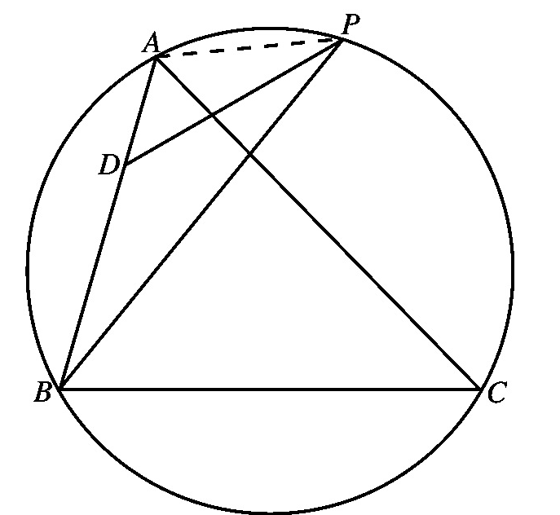

**解：**连结*AP*，则，

所以，△*APB*∽△*ADP*， …………………………（5分）

∴，

所以，

∴， …………………………（10分）

所以. …………………………（15分）

（第13（A）题图）

14．已知，，，且，求的最小值.

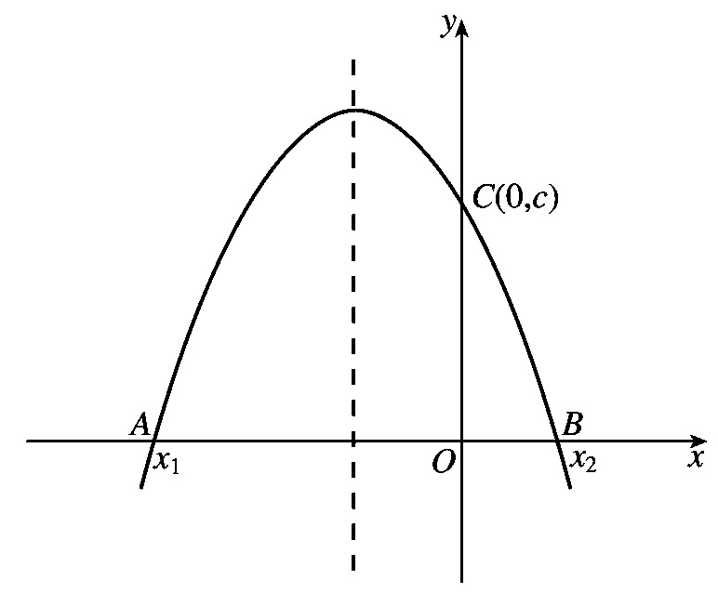

**解**：令，由，，，判别式，所以这个二次函数的图象是一条开口向下的抛物线，且与*x*轴有两个不同的交点，，因为，不妨设，则，对称轴，于是

（第14（A）题图）

， ………………（5分）

所以， …………………（10分）

故，

当，*b*=0，*c*=1时，等号成立.

所以，的最小值为4. ………………………（15分）

2005年全国初中数学竞赛试卷

|  |  |  |  |  |  |  |  |
| --- | --- | --- | --- | --- | --- | --- | --- |
| 题号 | 一 | 二 | 三 | | | | 总分 |
| 1~5 | 6~10 | 11 | 12 | 13 | 14 |
| 得分 |  |  |  |  |  |  |  |

**一、选择题(满分30分)**

1.如图a，ABCD是一矩形纸片，AB=6cm，AD=8cm,E是AD上一点，且AE=6cm，操作：⑴将AB向AE折过去，使AB与AE重合，得折痕AF，如图b；⑵将△AFB以BF为折痕向右折过去，得图c，则△GFC的面积为( )



A.2 B.3 C.4 D.5

2.若M=3x2－8xy＋9y2－4x＋6y＋13(x，y是实数)，则M的值一定是( )

A.正数 B.负数 C.零 D.整数

3.已知点I是锐角△ABC的内心，A1，B1，C1分别是点I关于边BC，CA，AB的对称点。若点B在△A1B1C1的外接圆上，则∠ABC等于( )

A.30° B.45° C.60° D.90°

4.设，则与A最接近的正整数是( )

A.18 B.20 C.24 D.25

5.在自变量x的取值范围59≤x≤60内，二次函数的函数值中整数的个数是( )

A.59 B.120 C.118 D.60

**二、填空题(满分30分)**

6.在一个圆形的时钟的表面，OA表示秒针，OB表示分针(O为两针的旋转中心)。若现在时间恰好是12点整，则经过\_\_\_\_\_秒后，△OAB的面积第一次达到最大。

7.在直角坐标系中，抛物线与x轴交于A，B的两点。若A，B两点到原点的距离分别为OA，OB，且满足，则m=\_\_\_\_\_.

8.有两幅扑克牌，每幅的排列顺序是：第一张是大王，第二张是小王，然后是黑桃、红桃、方块、梅花四种花色排列，每种花色的牌又按A，2，3，…，J，Q，K的顺序排列。某人把按上述排列的两幅扑克牌上下叠放在一起，然后从一到下把第一张丢去，把第二张放在最底层，再把第三张丢去，把第四张放在底层，……如此下去，直至最后只剩下一张牌，则所剩的这张牌是\_\_\_\_\_\_\_\_\_

9.已知D，E分别是△ABC的边BC，CA上的点，且BD=4，DC=1，AE=5，EC=2。连结AD和BE，它们交于点P。过P分别作PQ∥CA，PR∥CB，它们分别与边AB交于点Q，R，则△PQR的面积与△ABC的面积的比是\_\_\_\_\_\_\_\_

10.已知x1,x2,x3,…x19都是正整数，且x1+x2+x3+…+x19=59，x12+x22+x32+…+x192的最大值为A，最小值为B，则A+B的值等于\_\_\_\_\_\_\_\_\_。

**三、解答题、(满分60分)**

11.8 人乘速度相同的两辆小汽车同时赶往火车站，每辆车乘4人(不包括司机)。其中一辆小汽车在距离火车站15km地方出现故障，此时距停止检票的时间还有42分钟。这时惟一可用的交通工具是另一辆小汽车，已知包括司机在内这辆车限乘5人，且这辆车的平均速度是60km/h，人步行的平均速度是5km/h。试设计两种方案，通过计算说明这8个人能够在停止检票前赶到火车站。

12.如图，半径不等的两圆相交于A、B两点，线段CD经过点A，且分别交两圆于C、D两点。连结BC、BD，设P，Q，K分别是BC，BD，CD的中点。M，N分别是弧BC和弧BD的中点。求证：(1) (2) ①△KPM∽△NQK



13. .已知p，q都是质数，且使得关于x的二次方程x2－(8p－10q)x＋5pq=0

至少有一个正整数根，求所有的质数对(p，q).

14.从1，2….，205个共205 个正整数中，最多能取出多少个数。使得对于取出来的数中的任意三个数a,b,c (a,<b<c),都有ab≠c.

**2006年全国初中数学竞赛试题**

**考试时间 2006年4月2日上午 9∶30－11∶30 满分120分**

**一、选择题（共5小题，每小题6分，满分30分。以下每道小题均给出了代号为A，B，C，D的四个选项，其中有且只有一个选项是正确的。请将正确选项的代号填入题后的括号里。不填、多填或错填均得0分）**

1．在高速公路上，从3千米处开始，每隔4千米经过一个限速标志牌；并且从10千米处开始，每隔9千米经过一个速度监控仪．刚好在19千米处第一次同时经过这两种设施，那么第二次同时经过这两种设施的千米数是（ ）

（A）36 （B）37 （C）55 （D）90

2．已知，，且=8，则*a*的值等于（ ）

（A）－5 （B）5 （C）－9 （D）9

3．Rt△ABC的三个顶点*A*，*B*，*C*均在抛物线上，并且斜边*AB*平行于*x*轴．若斜边上的高为*h*，则（ ）

（A）*h*<1 （B）*h*=1 （C）1<*h*<2 （D）*h*>2

4．一个正方形纸片，用剪刀沿一条不过任何顶点的直线将其剪成两部分；拿出其中一部分，再沿一条不过任何顶点的直线将其剪成两部分；又从得到的三部分中拿出其中之一，还是沿一条不过任何顶点的直线将其剪成两部分……如此下去，最后得到了34个六十二边形和一些多边形纸片，则至少要剪的刀数是（ ）

（A）2004 （B）2005 （C）2006 （D）2007

5．如图，正方形*ABCD*内接于⊙*O*，点*P*在劣弧*AB*上，连结*DP*，交*AC*于点*Q*．若*QP=QO*，则的值为（ ）

（第5题图）

# A

# B

# C

# D

# O

# Q

# P

（A）

（B）

（C）

（D）

**二、填空题 （共5小题，每小题6分，满分30分）**

6．已知*a*，b，c为整数，且*a*＋b=2006，c－*a*=2005．若*a*<b，则*a*＋b＋c的最大值为 ．

（第7题图）

*A*

*B*

*C*

*D*

*G*

*F*

*E*

7．如图，面积为的正方形*DEFG*内接于

面积为1的正三角形*ABC*，其中*a*，b，c为整数，

且b不能被任何质数的平方整除，则的值

等于 ．

8．正五边形广场*ABCDE*的周长为2000米．甲、乙两人分别从*A*、*C*两点同时出发，沿*A*→*B*→*C*→*D*→*E*→*A*→…方向绕广场行走，甲的速度为50米/分，乙的速度为46米/分．那么出发后经过 分钟，甲、乙两人第一次行走在同一条边上．

9．已知0<*a*<1，且满足，则的值等于

．(表示不超过*x*的最大整数)

10．小明家电话号码原为六位数，第一次升位是在首位号码和第二位号码之间加上数字8，成为一个七位数的电话号码；第二次升位是在首位号码前加上数字2，成为一个八位数的电话号码．小明发现，他家两次升位后的电话号码的八位数，恰是原来电话号码的六位数的81倍，则小明家原来的电话号码是 ．

**三、解答题（共4题，每小题15分，满分60分）**

11．已知，，为互质的正整数（即，是正整数，且它们的最大公约数为1），且≤8，．

1. 试写出一个满足条件的*x*；
2. 求所有满足条件的*x*．

12．设，，为互不相等的实数，且满足关系式

 ①

 ②

求*a*的取值范围．

13．如图，点*P*为⊙*O*外一点，过点*P*作⊙*O*的两条切线，切点分别为*A*，*B*．过点*A*作*PB*的平行线，交⊙*O*于点*C*．连结*PC*，交⊙*O*于点*E*；连结*AE*，并延长*AE*交*PB*于点*K*．求证：*PE·AC=CE·KB*．

# *（第13题）*

*A*

*B*

*C*

# O

# P

# E

# K

14．10个学生参加*n*个课外小组，每一个小组至多5个人，每两个学生至少参加某一个小组，任意两个课外小组，至少可以找到两个学生，他们都不在这两个课外小组中．求*n*的最小值．

**2006年全国初中数学竞赛试题参考答案**

**一、选择题（共5小题，每小题6分，满分30分。以下每道小题均给出了代号为A，B，C，D的四个选项，其中有且只有一个选项是正确的。请将正确选项的代号填入题后的括号里。不填、多填或错填均得0分）**

1．在高速公路上，从3千米处开始，每隔4千米经过一个限速标志牌；并且从10千米处开始，每隔9千米经过一个速度监控仪．刚好在19千米处第一次同时经过这两种设施，那么第二次同时经过这两种设施的千米数是（ ）

（A）36 （B）37 （C）55 （D）90

答：C．

解：因为4和9的最小公倍数为36，19＋36=55，所以第二次同时经过这两种设施的千米数是在55千米处．

故选C．

2．已知，，且=8，则*a*的值等于（ ）

（A）－5 （B）5 （C）－9 （D）9

答：C．

解：由已知可得，．又

=8，所以  解得*a*=－9

故选C．

3．Rt△ABC的三个顶点*A*，*B*，*C*均在抛物线上，并且斜边*AB*平行于*x*轴．若斜边上的高为*h*，则（ ）

（A）*h*<1 （B）*h*=1 （C）1<*h*<2 （D）*h*>2

答：B．

解：设点A的坐标为（*a*，*a*2），点C的坐标为（*c*，*c*2）（*|*c*|*<*|a|*），则点B的坐标为

（－*a*，*a*2），由勾股定理，得，

， 

所以 ．

由于，所以*a*2－*c*2=1，故斜边*AB*上高*h= a*2－*c*2=1

故选B．

4．一个正方形纸片，用剪刀沿一条不过任何顶点的直线将其剪成两部分；拿出其中一部分，再沿一条不过任何顶点的直线将其剪成两部分；又从得到的三部分中拿出其中之一，还是沿一条不过任何顶点的直线将其剪成两部分……如此下去，最后得到了34个六十二边形和一些多边形纸片，则至少要剪的刀数是（ ）

（A）2004 （B）2005 （C）2006 （D）2007

答：B．

解：根据题意，用剪刀沿不过顶点的直线剪成两部分时，每剪开一次，使得各部分的内角和增加360°．于是，剪过k次后，可得(k＋1)个多边形，这些多边形的内角和为(k＋1)×360°．

因为这(k＋1)个多边形中有34个六十二边形，它们的内角和为34×(62－2)×180°=34×60×180°，其余多边形有(k＋1)－34= k－33(个)，而这些多边形的内角和不少于(k－33) ×180°．所以(k＋1)×360°≥34×60×180°＋(k－33)×180°，解得k≥2005．

当我们按如下方式剪2005刀时，可以得到符合条件的结论．先从正方形上剪下1个三角形，得到1个三角形和1个五边形；再在五边形上剪下1个三角形，得到2个三角形和1个六边形……如此下去，剪了58刀后，得到58个三角形和1个六十二边形．再取33个三角形，在每个三角形上剪一刀，又可得到33个三角形和33个四边形，对这33个四边形，按上述正方形的剪法，再各剪58刀，便34个六十二边形和33×58个三角形．于是共剪了

58＋33＋33×58=2005（刀）．

故选B．

5．如图，正方形*ABCD*内接于⊙*O*，点*P*在劣弧*AB*上，连结*DP*，交*AC*于点*Q*．若*QP=QO*，则的值为（ ）

（第5题图）

# A

# B

# C

# D

# O

# Q

# P

（A）

（B）

（C）

（D）

答：D．

解：如图，设⊙*O*的半径为*r*，*QO=m*，则*QP=m*，*QC=r*＋*m*，

（第5题图）

# A

# B

# C

# D

# O

# Q

# P

*QA=r*－*m*．

在⊙*O*中，根据相交弦定理，得*QA*·*QC=QP*·*QD*．

即 (*r－m*)(*r*＋*m*)*=m*·*QD* ，所以 *QD=*．

连结*DO*，由勾股定理，得*QD*2=*DO*2＋*QO*2，

即 ， 解得

所以， 

故选D．

**二、填空题 （共5小题，每小题6分，满分30分）**

6．已知*a*，b，c为整数，且*a*＋b=2006，c－*a*=2005．若*a*<b，则*a*＋b＋c的最大值为 ．

答：5013．

解：由，，得 ．

因为，*a*<b，*a*为整数，所以，*a*的最大值为1002．

于是，*a*＋b＋c的最大值为5013．

（第7题图）

*A*

*B*

*C*

*D*

*G*

*F*

*E*

7．如图，面积为的正方形*DEFG*内接于

面积为1的正三角形*ABC*，其中*a*，b，c为整数，

且b不能被任何质数的平方整除，则的值

等于 ．

答：．

解：设正方形*DEFG*的边长为*x*，正三角形*ABC*的边长为*m*，则，

由△*ADG*∽△*ABC*，可得， 解得

于是 ，

由题意，，，，所以．

8．正五边形广场*ABCDE*的周长为2000米．甲、乙两人分别从*A*、*C*两点同时出发，沿*A*→*B*→*C*→*D*→*E*→*A*→…方向绕广场行走，甲的速度为50米/分，乙的速度为46米/分．那么出发后经过 分钟，甲、乙两人第一次行走在同一条边上．

答：104．

解：设甲走完*x*条边时，甲、乙两人第一次开始行走在同一条边上，此时甲走了400*x*米，乙走了46×=368*x*米．于是368(*x*－1)＋800－400(*x*－1)>400，

所以，12.5≤*x*<13.5． 故*x*=13，此时．

9．已知0<*a*<1，且满足，则的值等于 ．(表示不超过*x*的最大整数)

答：6．

解：因为0<，所以，，…，等于0或1．由题设知，其中有18个等于1，所以

=0，=1，

所以 ，1≤＜2．

故18≤30*a*＜19，于是6≤10 *a*＜，所以=6．

10．小明家电话号码原为六位数，第一次升位是在首位号码和第二位号码之间加上数字8，成为一个七位数的电话号码；第二次升位是在首位号码前加上数字2，成为一个八位数的电话号码．小明发现，他家两次升位后的电话号码的八位数，恰是原来电话号码的六位数的81倍，则小明家原来的电话号码是 ．

答：282500．

解：设原来电话号码的六位数为，则经过两次升位后电话号码的八位数为

．根据题意，有81×=．

记，于是

，

解得*x*=1250×(208－71*a*) ．

因为0≤*x*＜，所以0≤1250×(208－71*a*)＜，故≤．

因为*a*为整数，所以*a=*2．于是*x*=1250×(208－71×2)=82500．

所以，小明家原来的电话号码为282500．

**三、解答题（共4题，每小题15分，满分60分）**

11．已知，，为互质的正整数（即，是正整数，且它们的最大公约数为1），且≤8，．

（1）试写出一个满足条件的*x*；

（2）求所有满足条件的*x*．

解：（1）满足条件． ……………5分

（2）因为，，为互质的正整数，且≤8，所以

， 即 ．

当*a=*1时，，这样的正整数不存在．

当*a=*2时，，故=1，此时．

当*a=*3时，，故=2，此时．

当*a=*4时，，与互质的正整数不存在．

当*a=*5时，，故=3，此时．

当*a=*6时，，与互质的正整数不存在．

当*a=*7时，，故=3，4，5此时，，．

当*a=*8时，，故=5，此时

所以，满足条件的所有分数为，，，，，，．………………15分

12．设，，为互不相等的实数，且满足关系式

 ①

 ②

求*a*的取值范围．

解法一：由①－2×②得，所以*a*>－1．

当*a*>－1时， =．………………10分

又当时，由①，②得 ， ③

 ④

将④两边平方，结合③得

化简得 ， 故 ，

解得，或．

所以，*a*的取值范围为*a*>－1且，．………………………15分

解法二：因为，，所以

，

所以 ． 又，所以，为一元二次方程

 ⑤

的两个不相等实数根，故，所以*a*>－1．

当*a*>－1时， =．………………10分

另外，当时，由⑤式有 ，

即  或 ，解得，或．

当时，同理可得或．

所以，*a*的取值范围为*a*>－1且，．………………………15分

13．如图，点*P*为⊙*O*外一点，过点*P*作⊙*O*的两条切线，切点分别为*A*，*B*．过点*A*作*PB*的平行线，交⊙*O*于点*C*．连结*PC*，交⊙*O*于点*E*；连结*AE*，并延长*AE*交*PB*于点*K*．求证：*PE·AC=CE·KB*．

# *（第13题）*

*A*

*B*

*C*

# O

# P

# E

# K

证明：因为*AC∥PB*，所以∠*KPE=*∠*ACE*．又*PA*是⊙*O*的切线，

所以∠*KAP=*∠*ACE*，故∠*KPE=*∠*KAP*，于是

△*KPE*∽△*KAP*，

所以 ， 即 ．

由切割线定理得 

所以 ． …………………………10分

因为*AC∥PB*，△*KPE*∽△*ACE*，于是

 故 ，

即 *PE·AC=CE·KB*． ………………………………15分

14．10个学生参加*n*个课外小组，每一个小组至多5个人，每两个学生至少参加某一个小组，任意两个课外小组，至少可以找到两个学生，他们都不在这两个课外小组中．求*n*的最小值．

解：设10个学生为，，…，，*n*个课外小组，，…，．

首先，每个学生至少参加两个课外小组．否则，若有一个学生只参加一个课外小组，设这个学生为，由于每两个学生至少在某一个小组内出现过，所以其它9个学生都与他在同一组出现，于是这一组就有10个人了，矛盾． ………………………………5分

若有一学生恰好参加两个课外小组，不妨设恰好参加，，由题设，对于这两组，至少有两个学生，他们没有参加这两组，于是他们与没有同过组，矛盾．

所以，每一个学生至少参加三个课外小组．于是*n*个课外小组，，…，的人数之和不小于3×10=30．

另一方面，每一课外小组的人数不超过5，所以*n*个课外小组，，…，的人数不超过5*n*， 故 5*n*≥30， 所以*n*≥6． ……………………………10分

下面构造一个例子说明*n=*6是可以的．

，，，

，，．

容易验证，这样的6个课外小组满足题设条件．

所以，*n*的最小值为6． ……………………………15分

**中国教育学会中学数学教学专业委员会**

**“《数学周报》杯”2007年全国初中数学竞赛试题参考答案**

**一、选择题（共5小题，每小题6分，满分30分**. **以下每道小题均给出了代号为**A，B，C，D**的四个选项，其中有且只有一个选项是正确的**. **请将正确选项的代号填入题后的括号里**. **不填、多填或错填得零分）**

1．方程组的解的个数为（ ）．

（A）1 （B） 2 （C） 3 （D）4

**答：**（A）．

**解：**若≥0，则于是，显然不可能．

若，则 

于是，解得，进而求得．

所以，原方程组的解为只有1个解．

故选（A）．

2．口袋中有20个球，其中白球9个，红球5个，黑球6个．现从中任取10个球，使得白球不少于2个但不多于8个，红球不少于2个，黑球不多于3个，那么上述取法的种数是（ ）．

（A） 14 （B） 16 （C）18 （D）20

**答：**（B）．

**解：**用枚举法：

红球个数 白球个数 黑球个数 种 数

5 2，3，4，5 3，2，1，0 4

4 3，4，5，6 3，2，1，0 4

3 4，5，6，7 3，2，1，0 4

2 5，6，7，8 3，2，1，0 4

所以，共16种．

故选（B）．

3．已知△为锐角三角形，⊙经过点*B*，*C*，且与边*AB*，*AC*分别相交于点*D*，*E*． 若⊙的半径与△的外接圆的半径相等，则⊙一定经过△的（ ）．

（A）内心 （B）外心 （C）重心 （D）垂心

**答**：（B）．

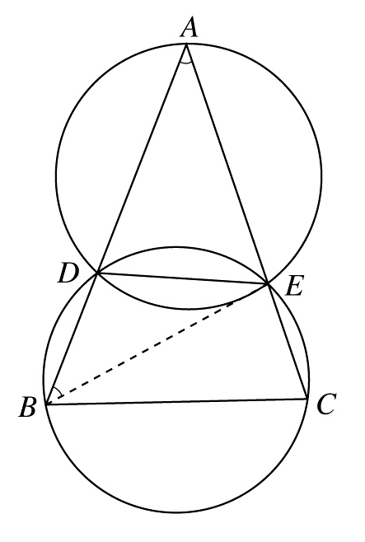

**解：** 如图，连接*BE*，因为△为锐角三角形，所以，均为锐角．又因为⊙的半径与△的外接圆的半径相等，且为两圆的公共弦，所以．于是，．

若△的外心为，则，所以，⊙一定过△的外心．

（第3题答案图）

故选（B）．

4．已知三个关于*x*的一元二次方程

，，

恰有一个公共实数根，则的值为（ ）．

（A） 0 （B）1 （C）2 （D）3

**答**：（D）．

**解：**设是它们的一个公共实数根，则

，，．

把上面三个式子相加，并整理得

．

因为，所以．

于是



．

故选（D）．

5．方程的整数解（*x*，*y*）的个数是（ ）．

（A）0 （B）1 （C）3 （D）无穷多

**答：**（A）．

**解：**原方程可化为

，

因为三个连续整数的乘积是3的倍数，所以上式左边是3的倍数，而右边除以3余2，这是不可能的．所以，原方程无整数解．

故选(A).

**二、填空题（共5小题，每小题6分，满分30分）**

6．如图，在直角三角形*ABC*中，，*CA*＝4．点*P*是半圆弧*AC*的中点，连接*BP*，线段*BP*把图形*APCB*分成两部分，则这两部分面积之差的绝对值是 ．

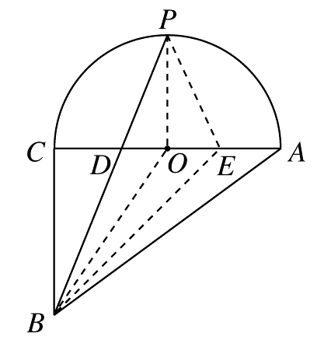

**答：**4．

**解：**如图，设*AC*与*BP*相交于点*D*，点*D*关于圆心*O*的对称点记为点*E*，线段*BP*把图形*APCB*分成两部分，这两部分面积之差的绝对值是△*BEP*的面积，即△*BOP*面积的两倍．而

．

（第6题答案图）

因此，这两部分面积之差的绝对值是4．

7．如图, 点*A*，*C*都在函数的图象上，点*B*，*D*都在轴上，且使得△*OAB*，△*BCD*都是等边三角形，则点*D*的坐标为 ．

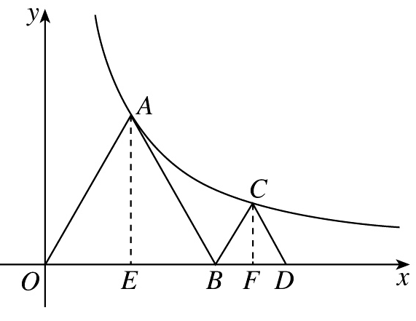

**答：**（，0）．

**解：**如图，分别过点*A*，*C*作*x*轴的垂线，垂足分别为*E*，*F*．设*OE*＝*a*，*BF＝b*， 则*AE*＝，*CF*＝，所以，点*A*，*C*的坐标为

（第7题答案图）

（，），（2＋*b*，），

所以 

解得



因此，点*D*的坐标为（，0）．

8．已知点*A*，*B*的坐标分别为（1，0），（2，0）． 若二次函数的图象与线段*AB*恰有一个交点，则的取值范围是 ．

**答：≤，**或者****．

**解：**分两种情况：

（Ⅰ）因为二次函数的图象与线段*AB*只有一个交点，且点*A*，*B*的坐标分别为（1，0），（2，0），所以

，

得．

由，得，此时，，符合题意；

由，得，此时，，不符合题意．

（Ⅱ）令，由判别式，得．

当时，，不合题意；当时，，符合题意．

综上所述，的取值范围是**≤**，或者****．

9．如图，，则*n*＝ ．

**答：**6．

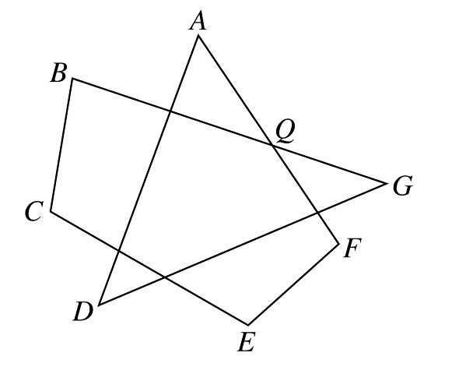

**解：**如图，设*AF*与*BG*相交于点*Q*，则

，

于是







．

（第9题答案图）

所以，*n*＝6．

10．已知对于任意正整数*n*，都有

，

则  ．

**答：**．

**解：**当≥2时，有

，

，

两式相减，得 ，

所以  

因此 



．

**三、解答题（共4题，每小题15分，满分60分）**

11（A）．已知点*M*，*N*的坐标分别为（0，1），（0，－1），点*P*是抛物线上的一个动点．

（1）判断以点*P*为圆心，*PM*为半径的圆与直线的位置关系；

（2）设直线*PM*与抛物线的另一个交点为点*Q*，连接*NP*，*NQ*，求证：．

**解：**（1）设点*P*的坐标为，则

*PM*＝;

又因为点*P*到直线的距离为，

所以，以点*P*为圆心，*PM*为半径的圆与直线相切．

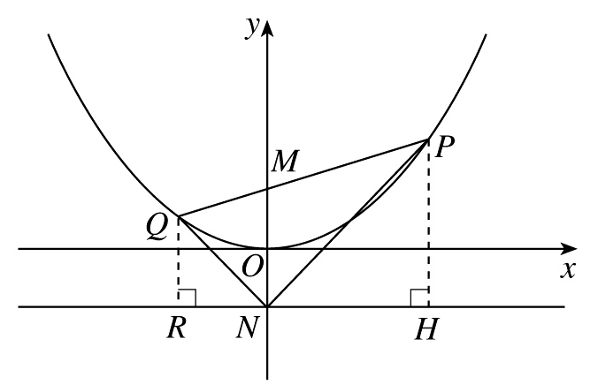

…………5分

（2）如图，分别过点*P*，*Q*作直线的垂线，垂足分别为*H*，*R*．由（1）知，*PH*＝*PM*，同理可得，*QM*＝*QR*．

（第11A题答案图）

因为*PH*，*MN*，*QR*都垂直于直线，所以，*PH*∥*MN*∥*QR*，于是

，

所以 ，

因此，Rt△∽Rt△．

于是，从而．

…………15分

12（A）．已知*a*，*b*都是正整数，试问关于*x*的方程是

否有两个整数解？如果有，请把它们求出来；如果没有，请给出证明.

**解：**不妨设≤*b*，且方程的两个整数根为(≤)，则有



所以 ，

.

…………5分

因为,*b*都是正整数，所以*x*1，*x*2均是正整数，于是，≥0,≥0，≥1,≥1，所以

 或 

（1）当时，由于*a*,*b*都是正整数，且≤*b*，可得

*a*＝1，*b*＝3，

此时，一元二次方程为，它的两个根为，．

（2）当时，可得

*a*＝1，*b*＝1，

此时，一元二次方程为，它无整数解.

综上所述，当且仅当*a*＝1，*b*＝3时，题设方程有整数解，且它的两个整数解为，． ……………15分

13（A）．已知*AB*为半圆*O*的直径，点*P*为直径*AB*上的任意一点．以点*A*为圆心，*AP*为半径作⊙*A*，⊙*A*与半圆*O*相交于点*C*；以点*B*为圆心，*BP*为半径作⊙*B*，⊙*B*与半圆*O*相交于点*D*，且线段*CD*的中点为*M*．求证：*MP*分别与⊙*A*和⊙*B*相切．

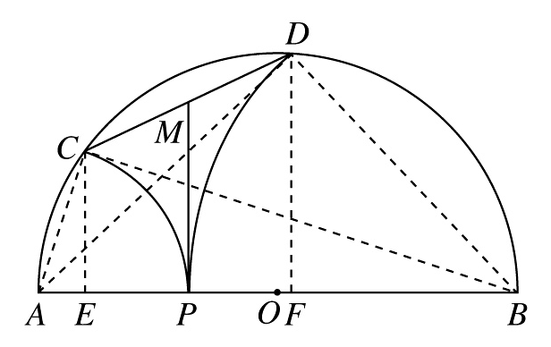

证明：如图，连接*AC*，*AD*，*BC*，*BD*，并且分别过点*C*，*D*作*AB*的垂线，垂足分别为，则*CE*∥*DF*．

（第13A题答案图）

因为*AB*是⊙*O*的直径，所以

．

在Rt△和Rt△中，由射影定理得

，

．

……………5分

两式相减可得

，

又 ，

于是有 ，

即 ，

所以，也就是说，点*P*是线段*EF*的中点．

因此，*MP*是直角梯形的中位线，于是有，从而可得*MP*分别与⊙*A*和⊙*B*相切．

……………15分

14（A）．（1）是否存在正整数*m*，*n*，使得？

（2）设(≥3)是给定的正整数，是否存在正整数*m*，*n*，使得

？

**解：**（1）答案是否定的．若存在正整数*m*，*n*，使得，则

，

显然，于是

，

所以，不是平方数，矛盾． ……………5分

（2）当时，若存在正整数*m*，*n*，满足，则

，

，

，

，

而，故上式不可能成立．

………………10分

当≥4时，若（*t*是不小于2的整数）为偶数，取

，

则 ，

，

因此这样的（*m*，*n*）满足条件．

若＋1（*t*是不小于2的整数）为奇数，取

，

则 ，

，

因此这样的（*m*，*n*）满足条件．

综上所述，当时，答案是否定的；当≥4时，答案是肯定的．

……………15分

注：当≥4时，构造的例子不是唯一的．

11（B）．已知抛物线：和抛物线：相交

于*A*，*B*两点. 点*P*在抛物线上，且位于点*A*和点*B*之间；点*Q*在抛物线上，也位于点*A*和点*B*之间.

（1）求线段*AB*的长；

（2）当*PQ*∥*y*轴时，求*PQ*长度的最大值．

**解：**（1）解方程组



得  

所以，点*A*，*B*的坐标分别是（-2，6），（2，-6）．

于是

．

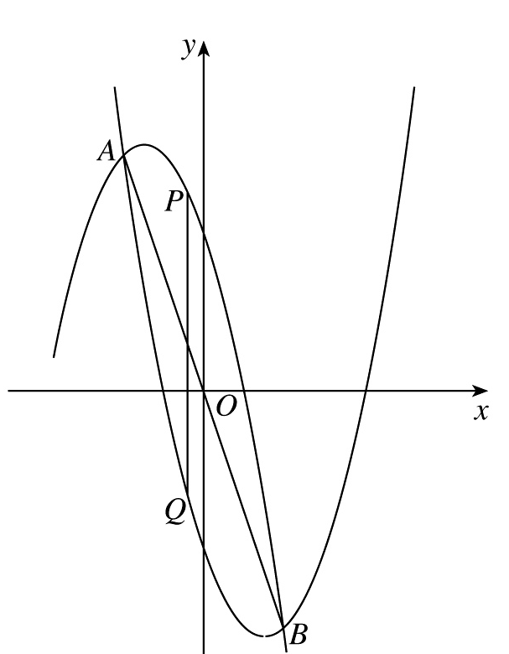

…………5分

（2）如图，当*PQ*∥*y*轴时，设点*P*，*Q*的坐标分别为

， ， ，

因此 *PQ*≤8，

当时等号成立，所以，*PQ*的长的最大值8．

……………15分

（第11B题答案图）

12（B）．实数*a*，*b*，*c*满足*a*≤*b*≤*c*，且，*abc*＝1．求最大的实数*k*，使得不等式

≥

恒成立．

**解：**当，时，实数*a*，*b*，*c*满足题设条件，此时≤4．

……………5分

下面证明：不等式≥对满足题设条件的实数*a*，*b*，*c*恒成立．

由已知条件知，*a*，*b*，*c*都不等于0，且．因为

，

所以≤．

由一元二次方程根与系数的关系知，*a*，*b*是一元二次方程



的两个实数根，于是

≥0，

所以 ≤．

……………10分

因此

≥．

……………15分

13（B）．如图，点*E*，*F*分别在四边形*ABCD*的边*AD*，*BC*的延长线上，且满足．若，的延长线相交于点，△的外接圆与△的外接圆的另一个交点为点，连接*PA*，*PB*，*PC*，*PD*．求证：

（1）；

（2）△∽△．

**证明**：（1）连接*PE*，*PF*，*PG*，因为，所以．

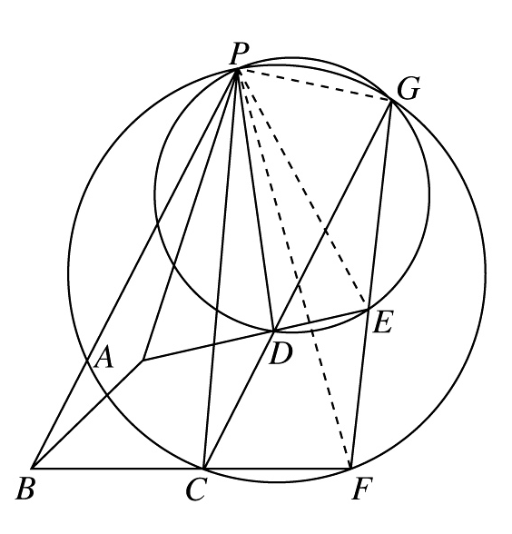

又因为，所以

△∽△，

于是有 ，

从而 △∽△，

所以 ．

又已知，所以，．

（第13B题答案图）

………………10分

（2）由于，结合（1）知，△∽△，从而有

 ，

所以，因此

△∽△． ………………15分

14（B）．证明：对任意三角形，一定存在两条边，它们的长*u*，*v*满足

1≤．

**证明：**设任意△*ABC*的三边长为*a*，*b*，*c*，不妨设．若结论不成立，则必有

≥，

≥．

………………5分

记，显然，代入得

≥，

≥，

令，则

≥．

由，得，即，于是．

由得

≥，

由，得

≥≥，

此式与矛盾．从而命题得证．

………………15分

中国教育学会中学数学教学专业委员会

“《数学周报》杯”2008年全国初中数学竞赛试题

班级\_\_\_\_\_\_\_\_\_\_学号\_\_\_\_\_\_\_\_\_\_姓名\_\_\_\_\_\_\_\_\_\_\_\_\_\_得分\_\_\_\_\_\_\_\_\_\_\_\_\_\_

一、选择题（共5小题，每小题6分，满分30分．以下每道小题均给出了代号为*A*，*B*，*C*，*D*的四个选项，其中有且只有一个选项是正确的，请将正确选项的代号填入题后的括号里．不填、多填或错填都得0分）

1．已知实数*x*，*y*满足：－＝3，*y*4＋*y*2＝3，则＋*y*4的值为 （　　）

（A）7 （B） （C） （D）5

2．把一枚六个面编号分别为1，2，3，4，5，6的质地均匀的正方体骰子先后投掷2次，若两个正面朝上的编号分别为*m*，*n*，则二次函数*y*＝*x*2＋*mx*＋*n*的图象与*x*轴有两个不同交点的概率是 （　　）

（A） （B） （C） （D）

3．有两个同心圆，大圆周上有4个不同的点，小圆周上有2个不同的点，则这6个点可确定的不同直线最少有 （　　）

（A）6条 （B）8条 （C）10条 （D）12

4．已知*AB*是半径为1的圆*O*的一条弦，且*AB*＝*a*＜1．以*AB*为一边在圆*O*内作正△*ABC*，点*D*为圆*O*上不同于点*A*的一点，且*DB*＝*AB*＝*a*，*DC*的延长线交圆*O*于点*E*，则*AE*的长为 （　　）

（A）*a* （B）1 （C） （D）*a*

5．将1，2，3，4，5这五个数字排成一排，最后一个数是奇数，且使得其中任意连续三个数之和都能被这三个数中的第一个数整除，那么满足要求的排法有 （　　）

（A）2种 （B）3种 （C）4种 （D）5种

二、填空题（共5小题，每小题6分，满分30分）

6．对于实数*u*，*v*，定义一种运算“\*”为：*u*\**v＝uv*＋*v*．若关于*x*的方程*x*\*（*a*\**x*）＝－有两个不同的实数根，则满足条件的实数*a*的取值范围是\_\_\_\_\_\_\_．

7．小王沿街匀速行走，发现每隔6分钟从背后驶过一辆18路公交车，每隔3分钟从迎面驶来一辆18路公交车．假设每辆18路公交车行驶速度相同，而且18路公交车总站每隔固定时间发一辆车，那么发车间隔的时间是\_\_\_\_\_分钟．

8．如图，在△*ABC*中，*AB*＝7，*AC*＝11，点*M*是*BC*的中点，*AD*是∠*BAC*的平分线，*MF*∥*AD*，则*FC*的长为\_\_\_\_\_\_．

9．△*ABC*中，*AB*＝7，*BC*＝8，*CA*＝9，过△*ABC*的内切圆圆心*I*作*DE*∥*BC*，分别与*AB*，*AC*相交于点*D*，*E*，则*DE*的长为\_\_\_\_\_\_．

10．关于*x*，*y*的方程*x*2＋*y*2＝208(*x*－*y*)的所有正整数解为\_\_\_\_\_\_\_\_．

三、解答题（共4题，每题15分，满分60分）

11．在直角坐标系*xOy*中，一次函数*y＝kx*＋*b*（*k*≠0）的图象与*x*轴、*y*轴的正半轴分别交于*A*，*B*两点，且使得△*OAB*的面积值等于｜*OA*｜＋｜*OB*｜＋3．（1）用*b*表示*k*；（2）求△*OAB*面积的最小值．

12．是否存在质数*p*，*q*，使得关于*x*的一元二次方程*px*2－*qx*＋*p*＝0有有理数根？

13．是否存在一个三边长恰是三个连续正整数，且其中一个内角等于另一个内角2倍的△*ABC*？证明你的结论．

14．从1，2，…，9中任取*n*个数，其中一定可以找到若干个数（至少一个，也可以是全部），它们的和能被10整除，求*n*的最小值．

简答：

1. 选择题 *ACBBD*；
2. 填空题 6. *a* ＞ 0 或 *a* ＜－1； 7. 4； 8. 9； 9. ； 10. *x*＝48， *x* ＝160，

*y*＝32； *y*＝32．

三．解答题：11. （1）*k*＝，*b* ＞ 2； （2）当 *b*＝2＋， *k*＝－1时，△*OAB*面积的最小值为7＋2； 12. 存在满足题设条件的质数*p*，*q*. 当*p*＝2，*q*＝5时，方程2*x*2－5*x*＋ 2＝0 的两根为 *x*1＝， *x*2＝2. 它们都是有理数； 13. 存在满足条件的三角形. △*ABC*的边 *a＝*6，*b*＝4，*c*＝5，且∠*A*＝2∠*B*，证明略. 14. *n* 的最小值是5，证明略．

**中国教育学会中学数学教学专业委员会**

**“《数学周报》杯”2009年全国初中数学竞赛试题参考答案**

**一、选择题（共5小题，每小题7分，共35分**. **以下每道小题均给出了代号为**A，B，C，D**的四个选项，其中有且只有一个选项是正确的**. **请将正确选项的代号填入题后的括号里**，**不填、多填或错填都得0分）**

1．已知非零实数*a*，*b* 满足 ，则等于（ ）．

（A）－1 （B）0 （C）1 （D）2

【答】C．

**解：**由题设知*a*≥3，所以，题设的等式为，于是，从而＝1．

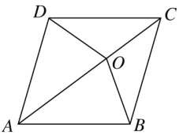 2．如图，菱形*ABCD*的边长为*a*，点*O*是对角线*AC*上的一点，且*OA*＝*a*，*OB*＝*OC*＝*OD*＝1，则*a*等于（ ）．

（A） （B） （C）1 （D）2

（第2题）

【答】A．

**解：**因为△*BOC* ∽ △*ABC*，所以，即

，

所以， ．

由，解得．

3．将一枚六个面编号分别为1，2，3，4，5，6的质地均匀的正方体骰子先

后投掷两次，记第一次掷出的点数为，第二次掷出的点数为，则使关于*x*，*y*的方程组 只有正数解的概率为（ ）．

（A） （B） （C） （D）

【答】D．

**解：**当时，方程组无解．

当时，方程组的解为

由已知，得即或

由，的实际意义为1，2，3，4，5，6，可得

共有 5×2＝10种情况；或共3种情况．

又掷两次骰子出现的基本事件共6×6＝36种情况，故所求的概率为．

4．如图1所示，在直角梯形*ABCD*中，*AB*∥*DC*，. 动点*P*从点

*B*出发，沿梯形的边由*B*→*C*→*D*→*A*运动. 设点*P*运动的路程为*x*，△*ABP*的面积为*y*. 把*y*看作*x*的函数，函数的图像如图2所示，则△*ABC*的面积为（ ）．

（A）10 （B）16 （C）18 （D）32

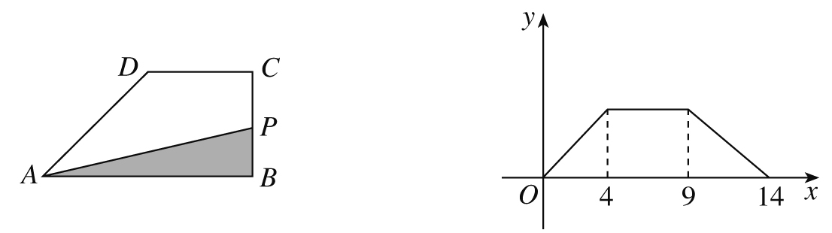

（第4题）

图2

图1

【答】B．

**解：**根据图像可得*BC*＝4，*CD*＝5，*DA*＝5，进而求得*AB*＝8，故

*S*△*ABC*＝×8×4＝16.

5．关于*x*，*y*的方程的整数解（*x*，*y*）的组数为（ ）．

（A）2组 （B）3组 （C）4组 （D）无穷多组

【答】C．

**解：**可将原方程视为关于的二次方程，将其变形为

．

由于该方程有整数根，则判别式≥，且是完全平方数．

由 ≥，

解得 ≤．于是

|  |  |  |  |  |  |
| --- | --- | --- | --- | --- | --- |
|  | 0 | 1 | 4 | 9 | 16 |
|  | 116 | 109 | 88 | 53 | 4 |

显然，只有时，是完全平方数，符合要求．

当时，原方程为，此时；

当*y*＝－4时，原方程为，此时．

所以，原方程的整数解为

   

**二、填空题（共5小题，每小题7分，共35分）**

6．一个自行车轮胎，若把它安装在前轮，则自行车行驶5000 km后报废；若把它安装在后轮，则自行车行驶 3000 km后报废，行驶一定路程后可以交换前、后轮胎．如果交换前、后轮胎，要使一辆自行车的一对新轮胎同时报废，那么这辆车将能行驶 km ．

【答】3750．

**解：**设每个新轮胎报废时的总磨损量为*k*,则安装在前轮的轮胎每行驶1 km

磨损量为,安装在后轮的轮胎每行驶1km的磨损量为.又设一对新轮胎交换位置前走了*x* km，交换位置后走了*y* km.分别以一个轮胎的总磨损量为等量关系列方程,有



两式相加，得 ，

则 ．

7．已知线段*AB*的中点为*C*，以点*A*为圆心，*AB*的长为半径作圆，在线段*AB*的延长线上取点*D*，使得*BD*＝*AC*；再以点*D*为圆心，*DA*的长为半径作圆，与⊙*A*分别相交于*F*，*G*两点，连接*FG*交*AB*于点*H*，则的值为 ．

**解：**如图，延长*AD*与⊙*D*交于点*E*，连接*AF*，*EF* ．

由题设知，，在△*FHA*和△*EFA*中，

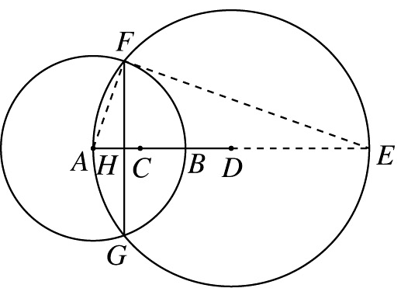，

所以 Rt△*FHA*∽Rt△*EFA*，

.

而，所以.

（第7题）

8．已知是满足条件的五个不同的整数，若是关于*x*的方程的整数根，则的值为 ．

【答】 10．

**解：**因为，且是五个不同的整数，所有也是五个不同的整数．

又因为，所以

．

由，可得．

9．如图，在△*ABC*中，*CD*是高，*CE*为的平分线．若*AC*＝15，*BC*＝20，*CD*＝12，则*CE*的长等于 ．

【答】．

**解：**如图，由勾股定理知*AD*＝9，*BD*＝16，所以*AB*＝*AD*＋*BD*＝25 ．

故由勾股定理逆定理知△*ACB*为直角三角形，且．

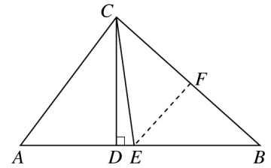作*EF*⊥*BC*，垂足为*F*．设*EF*＝*x*，由，得*CF*＝*x*，于是*BF*＝20－*x*．由于*EF*∥*AC*，所以

，

即 ，

（第9题）

解得．所以．

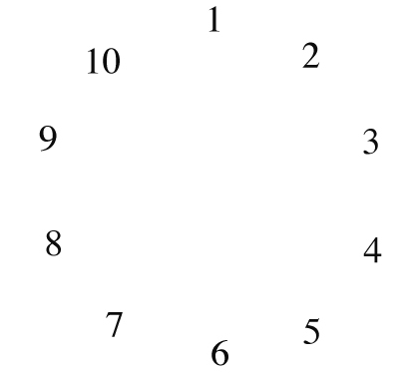10．10个人围成一个圆圈做游戏．游戏的规则是：每个人心里都想好一个数，并把自己想好的数如实地告诉他两旁的两个人，然后每个人将他两旁的两个人告诉他的数的平均数报出来．若报出来的数如图所示，则报3的人心里想的数是 ．

（第10题）

【答】．

**解：**设报3的人心里想的数是，则报5的人心里想的数应是．

于是报7的人心里想的数是 ，报9的人心里想的数是 ，报1的人心里想的数是 ，报3的人心里想的数是．所以

，

解得．

**三、解答题（共4题，每题20分，共80分）**

11．已知抛物线与动直线有公共点，，

且.

（1）求实数*t*的取值范围；

（2）当*t*为何值时，*c*取到最小值，并求出*c*的最小值.

**解：**（1）联立与，消去*y*得二次方程

 ①

有实数根，，则．所以



=＝． ②

………………5分

把②式代入方程①得

． ③

………………10分

*t*的取值应满足

≥0， ④

且使方程③有实数根，即

＝≥0， ⑤

解不等式④得 ≤-3或≥1，解不等式⑤得 ≤≤.

所以，*t*的取值范围为

≤≤. ⑥

………………15分

(2) 由②式知.

由于在≤≤时是递增的，所以，当

时,. ………………20分

12．已知正整数满足，且，求满足条件的所有可能的正整数的和．

**解：**由可得．，且

．

………………5分

因为是奇数，所以等价于，又因为，所以等价于．因此有，于是可得．

………………15分

又，所以．因此，满足条件的所有可能的正整数的和为

11＋192（1＋2＋…＋10）＝10571． ………………20分

13．如图，给定锐角三角形*ABC*，，*AD*，*BE*是它的两条高，过点作△*ABC*的外接圆的切线，过点*D*，*E*分别作的垂线，垂足分别为*F*，*G*．试比较线段*DF*和*EG*的大小，并证明你的结论．

**解法1：**结论是．下面给出证明． ………………5分

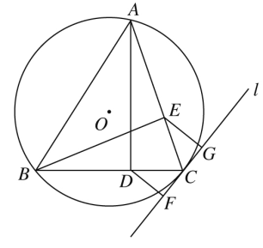因为，所以Rt△*FCD* ∽ Rt△*EAB*．于是可得

．

同理可得 ．

………………10分

（第13A题）

又因为，所以有，于是可得

． ………………20分

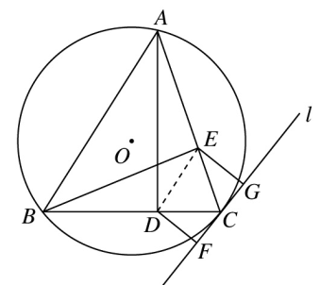**解法2**：结论是．下面给出证明．

……………… 5分

连接*DE*，因为，所以*A*，*B*，*D*，*E*四点共圆，故

（第13A题）

． ………………10分

又*l*是⊙*O*的过点*C*的切线，所以． ………………15分

所以，，于是*DE*∥*FG*，故*DF*＝*EG*．

………………20分

14．*n*个正整数满足如下条件：；

且中任意*n*－1个不同的数的算术平均数都是正整数．求*n*的最大值．

**解：**设中去掉后剩下的*n*－1个数的算术平均数为正整数，．即 ****．

于是，对于任意的1≤≤*n*，都有

，

从而 ． ………………5分

由于 是正整数，故

． ………………10分

由于 

≥，

所以，≤2008，于是*n* ≤45.

结合，所以，*n* ≤9． ………………15分

另一方面，令，…，，

，则这9个数满足题设要求．

综上所述，*n*的最大值为9. ………………20分

**中国教育学会中学数学教学专业委员会**

**“《数学周报》杯”2010年全国初中数学竞赛试题参考答案**

**一、选择题（共5小题，每小题7分，共35分**.**其中有且只有一个选项是正确的**. **请将正确选项的代号填入题后的括号里**，**不填、多填或错填都得0分）**

**1．若，则的值为（ ）．**

**（A） （B） （C） （D）**

**解：** 由题设得．

**代数式变形，同除b**

**2．若实数*a*，*b*满足，则*a*的取值范围是 （ ）．**

**（A）*a* （B）*a*4 （C）*a*≤或 *a*≥4 （D）≤*a*≤4**

**解**．C

因为*b*是实数，所以关于*b*的一元二次方程

的判别式 ≥0,解得*a*≤或 *a*≥4．

**方程思想，未达定理；要解一元二次不等式**

**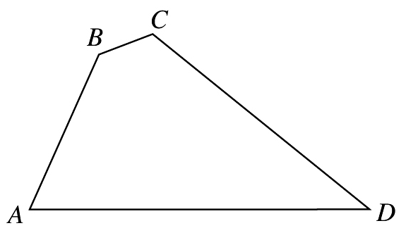3．如图，在四边形*ABCD*中，∠*B*＝135°，∠*C*＝120°，*AB*=，*BC*=，*CD*＝，则*AD*边的长为（ ）．**

**（A） （B）**

**（C） （D）**

（第3题）

**解：**D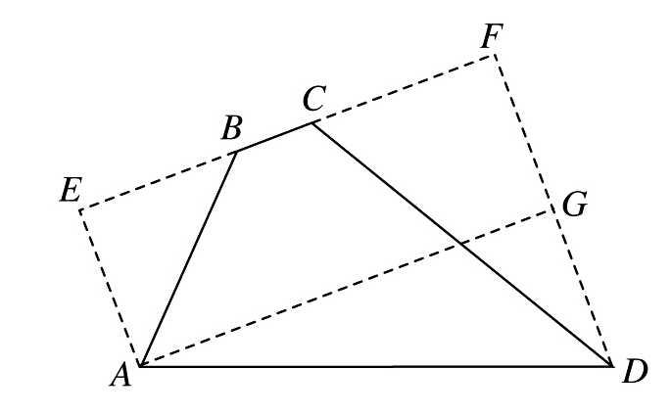

如图，过点*A*，*D*分别作*AE*，*DF*垂直于直线*BC*，垂足分别为*E*，*F*．

由已知可得

*BE*=*AE*=，*CF*＝，*DF*＝2，

（第3题）

于是 *EF*＝4＋．

过点*A*作*AG*⊥*DF*，垂足为*G*．在Rt△*ADG*中，根据勾股定理得

*AD*＝．

勾股定理、涉及双重二次根式的化简，补全图形法

**4．在一列数……中，已知，且当*k*≥2时，**

**（取整符号表示不超过实数的最大整数，例如，），则等于（ ）．**

**(A) 1 (B) 2 (C) 3 (D) 4**

**解：**B

由和可得

，，，，

，，，，

……

因为2010=4×502+2，所以=2．

高斯函数；找规律。

**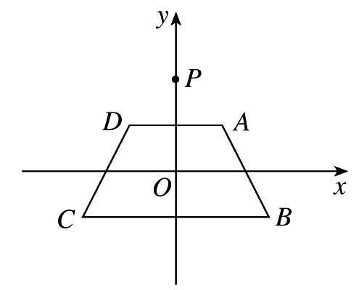5．如图，在平面直角坐标系*xOy*中，等腰梯形*ABCD*的顶点坐标分别为*A*（1，1），*B*（2，－1），*C*（－2，－1），*D*（－1，1）．*y*轴上一点*P*（0，2）绕点*A*旋转180°得点*P*1，点*P*1绕点*B*旋转180°得点*P*2，点*P*2绕点*C*旋转180°得点*P*3，点*P*3绕点*D*旋转180°得点*P*4，……，重复操作依次得到点*P*1，*P*2，…， 则点*P*2010的坐标是（ ）．**

**（A）（2010，2） （B）（2010，）**

（第5题）

**（C）（2012，） （D）（0，2）**

**解：**B由已知可以得到，点**，**的坐标分别为（2，0），（2，）．

记**，其中．

根据对称关系，依次可以求得：

**，**，**，**．

令，同样可以求得，点**的坐标为（），即**（），

由于2010=4502+2，所以点**的坐标为（2010，）．

**二、填空题**

**6．已知*a*＝－1，则2*a*3＋7*a*2－2*a*－12 的值等于 ．**

**解：**0

由已知得 (*a*＋1)2＝5，所以*a*2＋2*a*＝4，于是

2*a*3＋7*a*2－2*a*－12＝2*a*3＋4*a*2＋3*a*2－2*a*－12＝3*a*2＋6*a*－12＝0．

**7．一辆客车、一辆货车和一辆小轿车在一条笔直的公路上朝同一方向匀速行驶．在某一时刻，客车在前，小轿车在后，货车在客车与小轿车的正中间．过了10分钟，小轿车追上了货车；又过了5分钟，小轿车追上了客车；再过*t*分钟，货车追上了客车，则*t*＝ ．**

**解：**15

设在某一时刻，货车与客车、小轿车的距离均为*S*千米，小轿车、货车、客车的速度分别为（千米/分），并设货车经*x*分钟追上客车，由题意得

， ①

， ② ． ③

由①②，得，所以，*x*=30． 故 （分）．

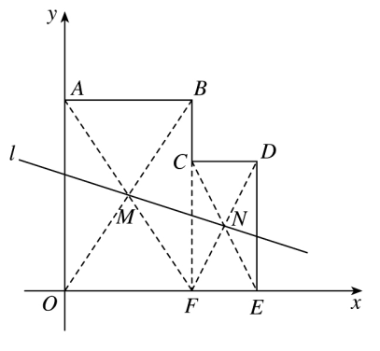**8．如图，在平面直角坐标系*xOy*中，多边形*OABCDE*的顶点坐标分别是*O*（0，0），*A*（0，6），*B*（4，6），*C*（4，4），*D*（6，4），*E*（6，0）．若直线*l*经过点*M*（2，3），且将多边形*OABCDE*分割成面积相等的两部分，则直线*l*的函数表达式是 ．**

（第8题

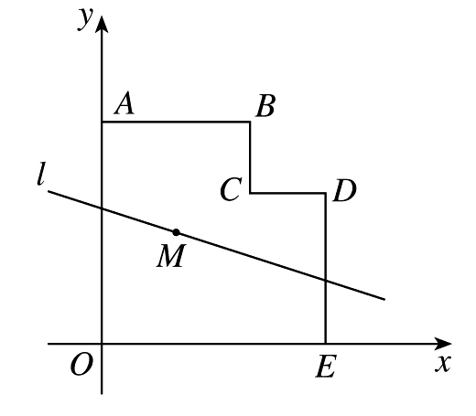

（第8题）

**解：**

如图，延长*BC*交*x*轴于点*F*；连接*OB*，*AF**CE*，*DF*，且相交于点*N*．

由已知得点*M*（2，3）是*OB*，*AF*的中点，即点*M*为矩形*ABFO*的中心，所以直线把矩形*ABFO*分成面积相等的两部分．又因为点*N*（5，2）是矩形*CDEF*的中心，所以，

过点*N*（5，2）的直线把矩形*CDEF*分成面积相等的两部分．

于是，直线即为所求的直线．

设直线的函数表达式为，则

解得 ,故所求直线的函数表达式为．

**9．如图，射线*AM*，*BN*都垂直于线段*AB*，点*E*为*AM*上一点，过点*A*作*BE*的垂线*AC*分别交*BE*，*BN*于点*F*，*C*，过点*C*作*AM*的垂线*CD*，垂足为*D*．若*CD*＝*CF*，则 ．**

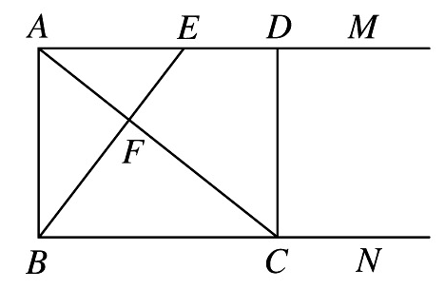

（第9题）

**解：** 

见题图，设．

因为Rt△*AFB*∽Rt△*ABC*，所以 ．

又因为 *FC*＝*DC*＝*AB*，所以 即 ，

解得，或（舍去）．

又Rt△∽Rt△，所以， 即=．

**10．对于*i*=2，3，…，*k*，正整数*n*除以*i*所得的余数为*i*－1．若的最小值满足，则正整数的最小值为 ．**

**解：** 因为为的倍数，所以的最小值满足

，

其中表示的最小公倍数．

由于

，

因此满足的正整数的最小值为．

**三、解答题（共4题，每题20分，共80分）**

**11．如图，△*ABC*为等腰三角形，*AP*是底边*BC*上的高，点*D*是线段*PC*上的一点，*BE*和*CF*分别是△*ABD*和△*ACD*的外接圆直径，连接*EF*. 求证： ．**

（第12A题）

**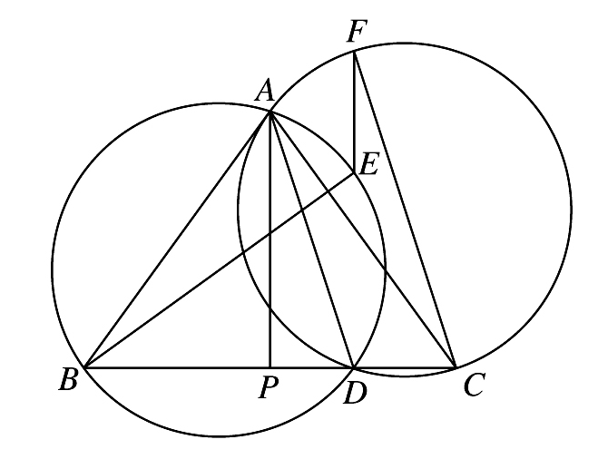**

（第12B题）

（第11题）

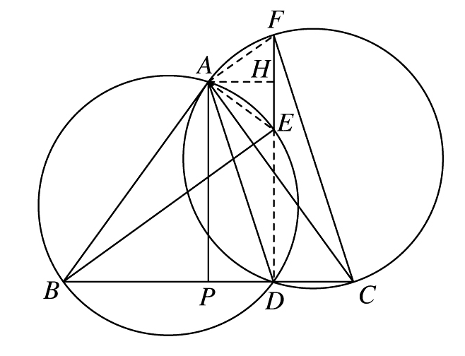**证明：**如图，连接*ED*，*FD*. 因为*BE*和*CF*都是直径，所以

（第12B题）

*ED*⊥*BC*， *FD*⊥*BC*，

因此*D*，*E*，*F*三点共线. …………（5分）

连接*AE*，*AF*，则

，

（第11题）

所以，△*ABC*∽△*AEF*. …………（10分）

作*AH*⊥*EF*，垂足为*H*，则*AH*=*PD*. 由△*ABC*∽△*AEF*可得

，

从而 ，

所以 . …………（20分）

**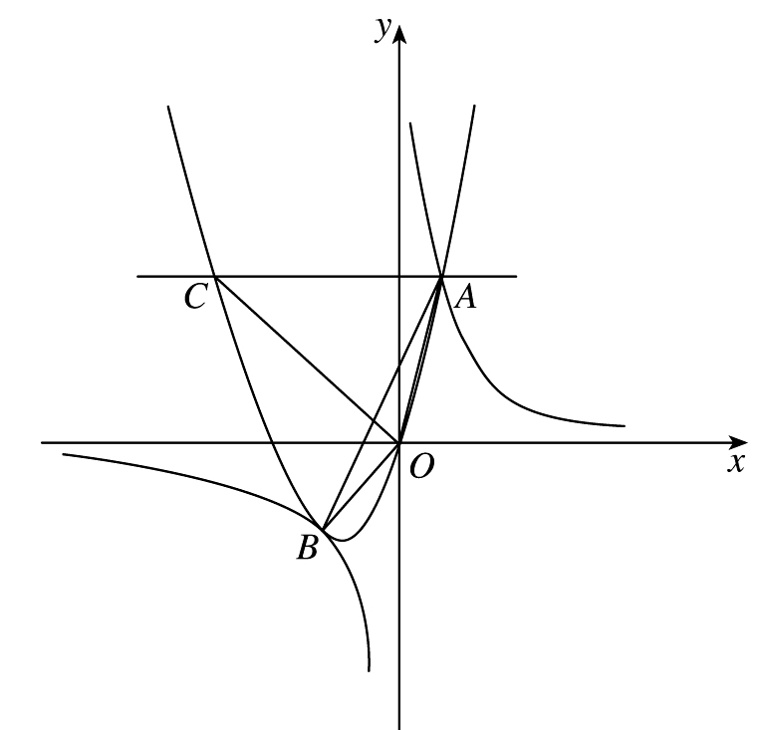12．如图，抛物线（*a*0）与双曲线相交于点*A*，*B*. 已知点*A*的坐标为（1，4），点*B*在第三象限内，且△*AOB*的面积为3（*O*为坐标原点）.**

**（1）求实数*a*，*b*，*k*的值；**

**（2）过抛物线上点*A*作直线*AC*∥*x*轴，交抛物线于另一点*C*，求所有满足△*EOC*∽△*AOB*的点*E*的坐标.**

**解：**（1）因为点*A*（1，4）在双曲线**上，

（第12题）

所以*k=*4*.* 故双曲线的函数表达式为*.*

设点*B*（*t*，），，*AB*所在直线的函数表达式为，则有

 解得，.

于是，直线*AB*与*y*轴的交点坐标为，故

**，整理得，

解得，或*t*＝（舍去）．所以点*B*的坐标为（，）．

因为点*A*，*B*都在抛物线（*a*0）上，所以** 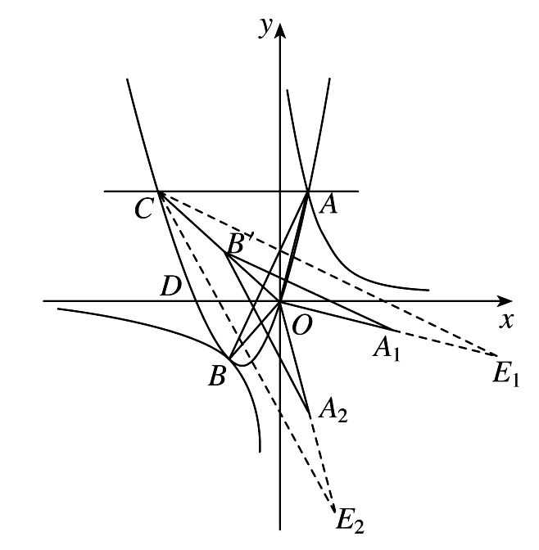解得** …………（10分）

（2）如图，因为*AC*∥*x*轴，所以*C*（，4），于是*CO*＝4**. 又*BO*=2，所以*.*

设抛物线（*a*0）与*x*轴负半轴相交于点*D*， 则点*D*的坐标为（，0）.

（第12题）

因为∠*COD*＝∠*BOD*＝**，所以∠*COB*=.

（i）将△绕点*O*顺时针旋转，得到△.这时，点**(，2)是*CO*的中点，点的坐标为（4，）.

延长到点，使得=，这时点（8，）是符合条件的点.

（ii）作△关于*x*轴的对称图形△，得到点（1，）；延长到点，使得＝，这时点*E*２（2，）是符合条件的点．

所以，点的坐标是（8，），或（2，）. …………（20分）

**13．求满足的所有素数*p*和正整数*m*.**

．**解：**由题设得，

所以，由于*p*是素数，故，或. ……（5分）

（1）若，令，*k*是正整数，于是，

，

故，从而.

所以解得 …………（10分）

（2）若，令，*k*是正整数.

当时，有，

，

故，从而，或2.

由于是奇数，所以，从而.

于是

这不可能.

当时，，；当，，无正整数解；当时，，无正整数解.

综上所述，所求素数*p*=5，正整数*m*=9. …………（20分）

**14．从1，2，…，2010这2010个正整数中，最多可以取出多少个数，使得所取出的数中任意三个数之和都能被33整除？**

**解：**首先，如下61个数：11，，，…，（即1991）满足题设条件. …………（5分）

另一方面，设是从1，2，…，2010中取出的满足题设条件的数，对于这*n*个数中的任意4个数，因为

， ，

所以 .

因此，所取的数中任意两数之差都是33的倍数. …………（10分）

设，*i*=1，2，3，…，*n*.

由，得，

所以，，即≥11. …………（15分）

≤，

故≤60. 所以，*n*≤61.

综上所述，*n*的最大值为61. …………（20分）